SỞ LAO ĐỘNG -THƯƠNG BINH VÀ XÃ HỘI
TRƯỜNG TRUNG CẤP NGHỀ TỔNG HỢP HÀ NỘI

GIÁO TRÌNH
MÔN HỌC: CUNG CẤP ĐIỆN
NGHỀ: ĐIỆN CÔNG NGHIỆP
TRÌNH ĐỘ: TRUNG CẤP
Ban hành kèm theo Quyết định số: /QĐ-TCNTH ngày… tháng… năm 2023
của Hiệu trưởng Trường Trung cấp nghề Tổng hợp Hà Nội

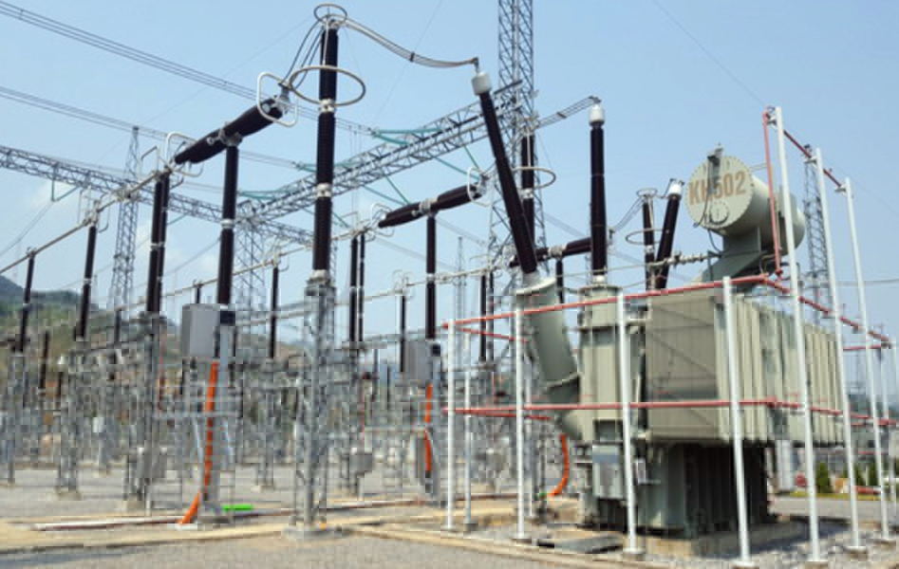

Hà Nội, năm 2023

TUYÊN BỐ BẢN QUYỀN
Tài liệu này thuộc sách giáo trình nên các nguồn thông tin có thể đuợc phép dùng nguyên bản hoặc trích đúng cho các mục đích về đào tạo và tham khảo.
Mọi mục đích khác mang tính lệch lạc hoặc sử dụng với mục đích kinh doanh thiếu lành mạnh sẽ bị nghiêm cấm.

LỜI GIỚI THIỆU
Công nghiệp điện lực giữ vai trò quan trọng trong công cuộc xay dựng đất nước, công nghiệp hóa và hiện đại hóa. Yêu cầu về sử dụng điện và thiết bị điện ngày càng tăng. Việc trang bị những kiến thức về hệ thống cung cấp điện nhằm phục vụ cho nhu cầu sinh hoạt của con người, cung cấp năng lượng cho các khu vực kinh tế, khu công nghiệp, khu chế xuất, các xí nghiệp là rất cần thiết. Cuốn sách này đáp ứng phần nào nhu cầu đó.
Giáo trình cung cấp điện được thiết kế theo môn học thuộc hệ thống mô đun/ môn học của chương trình đào tạo nghề Điện công nghiệp ở cấp trình độ Trung cấp . Nó cung cấp những kiến thức cơ bản về hệ thống cung cấp điện và cho công tác thiết kế vận hành hệ thống.
Khi biên soạn, nhóm biên soạn đã cố gắng cập nhật những kiến thức mới có liên quan đến nội dung chương trình đào tạo và phù hợp với mục tiêu đào tạo, nội dung lý thuyết và thực hành được biên soạn gắn với nhu cầu thực tế trong sản xuất đồng thời có tính thực tiển cao.
Trong quá trình sử dụng giáo trình, tuỳ theo yêu cầu cũng như khoa học và công nghệ phát triển có thể điều chỉnh thời gian và bổ sung những kiên thức mới cho phù hợp.
Mặc dù nhóm tác giả đã cố gắng tổ chức biên soạn để đáp ứng được mục tiêu đào tạo nhưng không tránh được những khiếm khuyết. Rất mong nhận được đóng góp ý kiến của các thầy, cô giáo, bạn đọc… để nhóm biên soạn sẽ hiệu chỉnh hoàn thiện hơn. Các ý kiến đóng góp xin gửi về: Trường Trung cấp nghề Tổng hợp Hà Nội, địa chỉ số 21 Bùi Bằng Đoàn - P.Nguyễn Trãi – Q. Hà Đông – TP.Hà Nội

Hà Nội, ngày tháng 11 năm 2023
Nhóm tác giả

MỤC LỤC
LỜI GIỚI THIỆU 2
CHƯƠNG 1: KHÁI QUÁT VỀ HỆ THỐNG CUNG CẤP ĐIỆN 6
1. Đặc điểm của năng lượng điện 6
2. Nhà máy điện 7
1.1 Nhà máy nhiệt điện 7
1.2 Nhà máy thủy điện 7
3. Mạng lưới điện 10
4. Hộ tiêu thụ điện 10
5. Những yêu cầu kỹ thuật của phương án cung cấp điện 12
CHƯƠNG 2: TÍNH TOÁN PHỤ TẢI ĐIỆN 14
1. Các đại lượng cơ bản trong tính toán phụ tải điện 14
2. Các hệ số 15
3. Một số phương pháp tính toán phụ tải điện 16
4. Xác định công suất tính toán ở các cấp trong mạng điện 18
CHƯƠNG 3: TÍNH TOÁN TỔN THẤT TRÊN ĐƯỜNG DÂY MẠNG HẠ ÁP 20
1. Điện trở và điện kháng đường dây 20
2. Tính toán tổn thất điện áp 21
3.Tính toán tổn thất công suất 22
4.Tính toán tổn thất điện năng 22
CHƯƠNG 4: MẠNG ĐIỆN XÍ NGHIỆP 26
1. Khái niệm chung 26
2. Sơ đồ nối dây mạng điện hạ áp 26
3. Kết cấu mạng điện xí nghiệp 29
CHƯƠNG 5: TRẠM BIẾN ÁP 32
1. Khái quát chung về trạm biến áp 32
2. Lựa chọn máy biến áp 34
3. Sơ đồ nối dây của trạm biến áp 35
4. Đo lường và kiểm tra trong trạm biến áp 39
5.Nối đất trạm biến áp và đường dây tải điện 39
6. Vận hành trạm biến áp 40
CHƯƠNG 6 : LỰA CHỌN CÁC PHẦN TỬ HẠ ÁP 43
1.Tính chọn cầu dao điện 43
2.Tính chọn cầu chì hạ áp 44
3.Tính chọn áp tô mát 48
4.Tính chọn dây dẫn điện mạng điện hạ áp 49
CHƯƠNG 7: THIẾT KẾ CHIẾU SÁNG 56
1.Phân loạỉ các hình thức chiếu sáng 56
2.Một số đại lượng dùng trong tính toán chiếu sáng 57
3.Nội dung thiết kế chiếu sáng 58
4.Thiết kế chiếu sáng dân dụng 60
5. Thiết kế chiếu sáng công nghiệp 64
CHƯƠNG 8: NÂNG CAO HỆ SỐ CÔNG SUẤT 69
1. Ý nghĩa của việc nâng cao hệ số công suất 69
2. Các giải pháp cải thiện hệ số công suất 70
3. Phân phối tối ưu công suất bù trên lưới điện xí nghiệp 70
4. Vận hành tụ điện 73
5.Thiết kế tủ bù công suất phản kháng Error! Bookmark not defined.

CHƯƠNG TRÌNH MÔN HỌC
Tên môn học: Cung cấp điện
Mã số môn học: MH16
Thời gian thực hiện môn học : 45 giờ (Lý thuyết: 30 giờ, Thực hành, thí nghiệm, thảo luận, bài tâp: 12 giờ, Kiểm tra: 3 giờ)
Vị trí, tính chất của môn học:
- Vị trí : Môn học này phải học sau khi đã hoàn thành các môn học/mô đun An toàn điện, Điện kỹ thuật, Đo lường – Cảm biến, Vẽ điện, Khí cụ điện, Vật liệu điện...
- Tính chất: Là môn học chuyên môn nghề
Mục tiêu môn học:
- Kiến thức:
Trình bày được tổng quan về hệ thống cung cấp điện. Phương pháp tính toán phụ tải điện, tính toán tổn thất trong mạng điện và sơ đồ cung cấp điện trong mạng điện hạ áp.
- Kỹ năng:
+ Tính toán được phụ tải điện cho lĩnh vực sinh hoạt , chiếu sáng và lĩnh vực công nghiệp.
+ Lựa chọn được máy biến áp và các khí cụ cầu chì, cầu dao, CB, dây dẫn cho
mạng điện ha áp.
+ Tính toán được tổn thất điện áp cho mạng điện hạ áp
+ Tính toán chiếu sáng dân dụng và công nghiệp
+ Xác định được dung lượng công suất phản kháng cần bù cho lưới điện xí nghiệp
- Năng lực tự chủ và trách nhiệm: Rèn luyện tính cẩn thận, chính xác, chủ động, sáng tạo và khoa học, nghiêm túc trong học tập và trong công việc
Nội dung mô đun:

CHƯƠNG 1: KHÁI QUÁT VỀ HỆ THỐNG CUNG CẤP ĐIỆN
Mã bài: MH 16 - 01
Giới thiệu:
Trong những năm trở lại đây, nền kinh tế nước ta đang phát triển mạnh mẽ, đời sống nhân dân cũng được nâng cao kéo theo nhu cầu sử dụng điện năng trong các lĩnh vực công nghiệp, nông nghiệp, dịch vụ, sinh hoạt ... phát triển không ngừng. Đối với những người công tác trong ngành điện cần phải có sự hiểu biết nhất định về xã hội, môi trường, các đối tượng cấp điện để có thể tham gia tốt vận hành, thiết kế, lắp đặt các công trình điện.
Mục tiêu:
- Trình bày được đặc điểm của nguồn năng lượng điện.
- Trình bày được đặc điểm của một số nhà máy điện
- Trình bày được đặc điểm của mạng lưới điện, phân biết được các hộ tiêu thụ điện
- Xác định được những yêu cầu và nội dung chủ yếu khi thiết kế hệ thống cung cấpđiện
- Rèn luyện tính chủ động, nghiêm túc trong học tập và trong công việc.
Nội dung:

1. Đặc điểm của năng lượng điện
Trong quá trình sản xuất và phân phối, điện năng có một số đặc điểm chính như sau:
- Khác với hầu hết các loại sản phẩm, điện năng sản xuất ra nói chung không tích trữ được (trừ một vài trường hợp cá biệt với công suất rất nhỏ người ta dùng pin và ắc quy làm bộ phận tích trữ). Tại mọi thời điểm, ta phải đảm bảo cân bằng giữa điện năng được sản xuất ra với điện năng tiêu thụ kể cả những tổn thất do truyền tải.
Đặc điểm này cần quán triệt không những trong nhiệm vụ quy hoạch, thiết kế hệ thống cung cấp điện, nhằm giữ vững chất lượng điện năng thể hiện ở giá trị điện áp và tần số.
- Các quá trình về điện xảy ra rất nhanh, ví dụ sóng điện từ lan truyền trong dây dẫn với tốc độ rất lớn xấp xỉ tốc độ ánh sáng 300.000 km/sec, quá trình sóng sét lan truyền, quá trình quá độ, ngắn mạch xảy ra rất nhanh (trong vòng nhỏ hơn 1/10 giây).
Đặc điểm này đòi hỏi phải sử dụng thiết bị tự động trong vận hành, trong điều độ hệ thống cung cấp điện. Bao gồm các khâu bảo vệ, điều chỉnh và điều khiển, tác động trong trạng thái bình thường và sự cố, nhằm đảm bảo hệ thống cung cấp điện làm việc tin cậy và kinh tế.

- Ngành công nghiệp điện lực có liên quan chặt chẽ đến hầu hết các ngành kinh tế quốc dân (khai thác mỏ, cơ khí, dân dụng, công nghiệp nhẹ...). Đó là một trong những động lực tăng năng suất lao động, tạo nên sự phát triển nhịp nhàng trong cấu trúc kinh tế.
Quán triệt đặc điểm này sẽ xây dựng được những quyết định hợp lý trong mức độ điện khí hóa đối với các ngành kinh tế các vùng lãnh thổ khác nhau; mức độ xây dựng nguồn điện, mạng lưới truyền tải phân phối, nhằm đáp ứng sự phát triển cân đối, tránh được những thiệt hại kinh tế quốc dân do phải hạn chế nhu cầu của hộ dùng điện.

2. Nhà máy điện

2.1.Nhà máy nhiệt điện
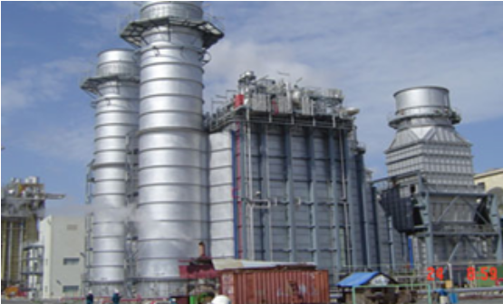

Hình 1.1. Nhà máy nhiệt điện
Ở nhà máy nhiệt điện sự biến đổi năng lượng được thực hiện theo nguyên lý:
Nhiệt năng → Cơ năng → Điện năng.
Nhà máy nhiệt điện có những đặc điểm sau:
- Thường được xây dựng gần nguồn nhiên liệu và nguồn nước.
- Tính linh hoạt trong vận hành kém, khởi động và tăng phụ tải chậm.
- Hiệu suất thấp (η = 30 ÷ 40%)
- Khối lượng nhiên liệu sử dụng lớn, khói thải và ô nhiễm môi trường.
2.2.Nhà máy thủy điện
Nguyên lý của nhà máy thủy điện là sử dụng năng lượng dòng nước để làm quay trục tuốc bin thủy lực để chạy máy phát điện. Ở đây, quá trình biến đổi năng lượng là:

Thủy năng → Cơ năng → Điện năng.
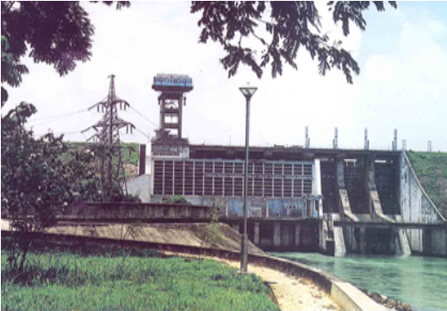

Hình 1.2. Nhà máy thủy điện
Công suất của nhà máy thủy điện phụ thuộc vào hai yếu tố chính là lưu lượng dòng nước Q qua các tuốc bin và chiều cao cột nước H, đó là:
P = 9,81QH MW
hay chính xác hơn: P = 9,81 QHη.
Trong đó: Q: lưu lượng nước (m³/sec)
H: chiều cao cột nước (m)
η: hiệu suất tuốc bin
Nhà máy thủy điện có những đặc điểm sau:
- Xây dựng gần nguồn nước nên thường xa phụ tải.
- Vốn đầu tư xây lắp ban đầu lớn, chủ yếu thuộc về các công trình như đập chắn, hồ chứa . . .
- Thời gian xây dựng kéo dài.
- Chi phí sản xuất điện năng thấp
- Thời gian khởi động máy ngắn.
- Hiệu suất cao (η = 80 ÷ 90%).
- Tuổi thọ cao.
2.3. Nhà máy điện nguyên tử
Nhà máy điện nguyên tử cũng tương tự như nhà máy nhiệt điện về phương diện biến đổi năng lượng: Tức là nhiệt năng do phân hủy hạt nhân sẽ biến thành cơ năng và từ cơ năng sẽ biến thành điện năng.

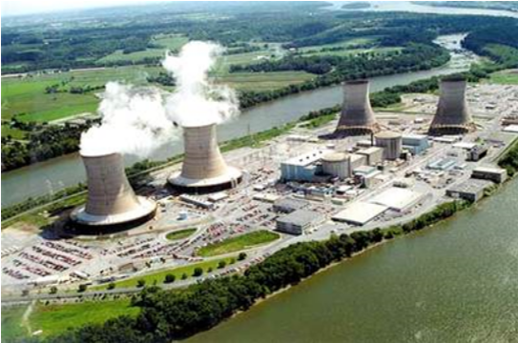
Hình 1.3. Nhà máy điện nguyên tử
Ở nhà máy điện nguyên tử, nhiệt năng thu được không phải bằng cách đốt cháy các nhiên liệu hữu cơ mà thu được trong quá trình phá vỡ liên kết hạt nhân nguyên tử của các chất Urani-235 hay Plutoni-239... trong lò phản ứng. Do đó nếu như NMNĐ dùng lò hơi thì NMĐNT dùng lò phản ứng và những máy sinh hơi đặc biệt.
Ưu điểm của NMĐNT:
- Chỉ cần một lượng khá bé vật chất phóng xạ đã có thể đáp ứng được yêu cầu của nhà máy.
- Một nhà máy có công suất 100MW, một ngày thường tiêu thụ không nhiều hơn 1kg chất phóng xạ.
Công suất một tổ máy phát điện - tuốc bin của nhà máy điện nguyên tử sẽ đạt đến 500, 800, 1200 và thậm chí đến 1500MW.
Nhà máy điện nguyên tử có những đặc điểm sau
- Có thể xây dựng trung tâm phụ tải
- Vốn đầu tư xây lắp ban đầu lớn và thời gian xây dựng kéo dài.
- Chi phí sản xuất điện năng thấp nên thường làm việc ở đáy đồ thị phụ tải.
- Thời gian sử dụng công suất cực đại lớn khoảng 7000giờ/năm hay cao hơn.

3. Mạng lưới điện

Hệ thống điện của một quốc gia bao gồm các khâu sản xuất, truyền tải và phân phối điện năng, về cơ bản có các thành phần cấu trúc như hình vẽ sau:

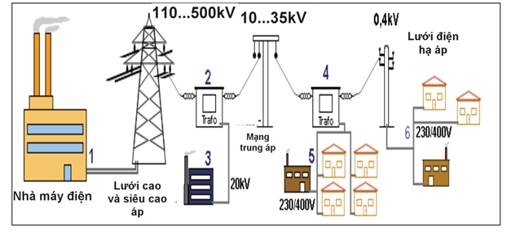

* Nhà máy điện: Cho đến nay nước ta đã có các nhà máy sản xuất điện thuộc nhiều lĩnh vực khác nhau như nhà máy thủy điện( Hòa Bình, Sơn La, Yali…), nhà máy nhiệt điện(Phả Lại, Uông Bí, Sơn Động…) và đang phát triển một số nhà máy điện sử dụng năng lượng gió, bên cạnh đó Chính phủ cũng đang khuyến khích phát triển các hệ thống năng lượng mới và tái tạo( điện hạt nhân, năng lượng mặt trời…) để đảm bảo cung cấp đủ điện năng cho sinh hoạt và sản xuất

* Đường dây truyền tải điện: Hệ thống đường dây truyền tải điện của Việt Nam hiện nay bao gồm các cấp điện áp 500KV, 220KV và 110KV.

4. Hộ tiêu thụ điện
Hộ tiêu thụ điện hay còn gọi là hộ dùng điện, phụ tải điện. Trong hệ thống năng lượng thì phụ tải điện rất đa dạng và được phân thành nhiều loại dưới các khía cạnh xem xét khác nhau.
4.1.Theo ngành nghề:
Phụ tải được phân làm 2 loại:
- Phụ tải công nghiệp.
- Phụ tải kinh doanh và dân dụng.
4.2.Theo chế độ làm việc:
Phụ tải được phân làm 3 loại:
- Phụ tải làm việc dài hạn.
- Phụ tải làm việc ngắn hạn.
- Phụ tải làm việc ngắn hạn lặp lại.
4.3. Theo yêu cầu liên tục cung cấp điện:
Phụ tải được phân làm 3 loại:
- Phụ tải loại 1 (hộ loại 1): Là những hộ rất quan trọng không được để mất điện, nếu xảy ra mất điện sẽ gây hậu quả nghiêm trọng, cụ thể:
+ Làm ảnh hưởng trực tiếp đến chính trị, an ninh quốc phòng, mất trật tự xã hội: đó là sân bay, hải cảng, khu quân sự, khu ngoại giao, các đại sứ quán, nhà ga, bến xe, trục giao thông chính trong thành phố v.v…
+ Làm thiệt hại lớn về kinh tế: đó là khu công nghiệp, khu chế xuất, dầu khí, luyện kim, nhà máy cơ khí lớn, trạm bơm nông nghiệp lớn v.v…Những hộ này đóng vai trò quan trọng trong nền kinh tế quốc dân hoặc có giá trị xuất khẩu cao đem lại nhiều ngoại tệ cho đất nước.
+ Gây hậu quả nghiêm trọng về tính mạng con người.
+ Hộ loại 1 phải được cung cấp điện với độ tin cậy cao, yêu cầu có nguồn dự phòng. Tức là hộ loại 1 phải được cấp điện ít nhất là từ hai nguồn độc lập.
+ Thời gian mất điện cho phép ở hộ loại 1 bằng với thời gian đóng nguồn dự phòng với các thiết bị tự động.
- Phụ tải loại 2 (hộ loại 2):
+ Là những hộ tương tự như hộ loại 1, nhưng hậu quả do mất điện gây ra không nghiêm trọng bằng như hộ loại 1.
+ Hộ loại 2 bao gồm: các xí nghiệp chế tạo hằng tiêu dùng (như xe đạp, vòng bi, bánh kẹo, đồ nhựa, đồ chơi trẻ em v.v…) và thương mại, dịch vụ (khách sạn, siêu thị, trung tâm thương mại lớn v.v….)
+ Hộ loại này nếu ngừng cung cấp điện chỉ dẫn đến những thiệt hại về kinh tế do ngừng trệ sản xuất, hư hỏng sản phẩm, lãng phí sức lao động.
Phương án cung cấp điện cho hộ lọai 2 có thể có hoặc không có nguồn dự phòng. Nguồn dự phòng có hay không là kết quả của bài toán so sánh giữa vốn đầu tư phải tăng thêm và giá trị thiệt hại về kinh tế do ngừng cung cấp điện
- Phụ tải loại 3 (hộ loại 3):
+ Là những hộ không quan trọng, đó là hộ ánh sáng sinh hoạt đô thị và nông thôn.
+ Thời gian mất điện cho bằng thời gian sửa chữa thay thế thiết bị, nhưng thường không quá một ngày đêm.
+ Phương án cung cấp điện cho hộ loại 3 có thể dùng một nguồn.
Cần nhớ là cách phân loại hộ dùng điện như trên chỉ là tạm thời, chỉ thích hợp với giai đoạn nền kinh tế của nước ta còn thấp kém. Khi kinh tế phát triển đến mức nào đó thì tất cả các hộ dùng điện sẽ là loại một, được cấp điện liên tục.

5. Những yêu cầu kỹ thuật của phương án cung cấp điện
- Độ tin cậy cung cấp điện:
+ Đó là mức đảm bảo liên tục cung cấp điện tùy thuộc vào tính chất hộ dùng điện ta đã nêu ở trên.
+ Độ liên tục cung cấp điện tính bằng thời gian mất điện trung bình năm cho một hộ tiêu thụ và các chỉ tiêu khác, đạt giá trị hợp lý chấp nhận được cho cả phía người sử dụng điện và ngành điện.
+ Độ tin cậy cung cấp điện càng cao thì khả năng mất điện càng thấp và ngược lại.
- Chất lượng điện năng:
Chất lượng điện được thể hiện ở hai chỉ tiêu: tần số f và điện áp U..
Một phương án cấp điện có chất lượng tốt là phương án đảm bảo trị số tần số và điện áp nằm trong giới hạn cho phép. Cơ quan Trung tâm Điều độ Quốc gia chịu trách nhiệm điều chỉnh tần số chung cho hệ thống điện. Việc đảm bảo cho điện áp tại mọi điểm nút trên lưới trung áp và hạ áp nằm trong phạm vi cho phép là nhiệm vụ của kỹ sư thiết kế và vận hành lưới cung cấp điện.
Theo tiêu chuẩn Việt Nam:
+ Độ lệch tần số cho phép Δf_{cp} = ± 0,5Hz.
+ Độ lệch điện áp cho phép: - 10% và + 5%.
- Tính đơn giản trong lắp đặt, vận hành và bảo trì.
- Tính linh hoạt.
Tính linh hoạt thể hiện ở khả năng mở rộng, phát triển trong tương lai và phù hợp với sự thay đổi nhanh chóng của công nghệ.
- An toàn điện.
An toàn là vấn đề quan trọng, thậm chí phải đặt lên hằng đầu khi thiết kế, lắp đặt, vận hành công trình điện. An toàn cho người vận hành, an toàn cho thiết bị, công trình điện, an toàn cho mọi người dân, an toàn cho các công trình dân dụng lân cận.
Người thiết kế và vận hành công trình điện phải nghiêm chỉnh tuân thủ triệt để các qui định, nội qui an toàn. Ví dụ như khoảng cách an toàn từ dây dẫn tới mặt đất, khoảng cách an toàn giữa công trình điện và công trình dân dụng v.v…
- Tính tự động hóa cao.
Vì các quá trình cơ điện diễn ra trong hệ thống điện xảy ra trong thời gian rất ngắn, nên việc đưa ra các quyết định và thao tác cần thiết để đảm bảo an ninh và chế độ vận hành ổn định của lưới điện cần có sự trợ giúp của các hệ thống giám sát và tự động hóa cao.

CÂU HỎI VÀ BÀI TẬP
1. Hãy so sánh ba dạng nguồn điện cơ bản ?
2. Phân tích tầm quan trọng và nêu nguyên tắc trong việc phân loại hộ tiêu thụ điện ?
3. Trình bầy những yêu cầu kỹ thuật khi thiết kế hệ thống cung cấp điện?

CHƯƠNG 2: TÍNH TOÁN PHỤ TẢI ĐIỆN
Mã bài: MH 16 – 02
Giới thiệu:
Xác định phụ tải điện là nhiệm vụ đầu tiên khi thiết kế cung cấp điện. Nhu cầu điện không chỉ xác định theo phụ tải thực tế mà còn phải tính đến khả năng phát triển trong tương lai. Xác định nhu cầu điện có vai trò rất quan trọng, là tiền đề cho việc thiết kế cung cấp điện.
Mục tiêu:
- Trình bày được các đại lượng cơ bản ứng dụng để tính toán phụ tải điện
- Trình bày được các hệ số được sử dụng để tính toán phụ tải điện:
- Giải được một số bài toán xác phụ tải điện dùng trong dân dụng và công nghiệp- Rèn luyện tính chủ động, nghiêm túc trong học tập và trong công việc.

Nội dung:

1. Các đại lượng cơ bản trong tính toán phụ tải điện
1.1.Công suất định mức
Công suất định mức là công suất của các thiết bị điện thường được nhà chế tạo ghi sẵn trong lý lịch máy hoặc trên nhãn hiệu máy, được biểu diễn bằng công suất tác dụng P (đối với động cơ, lò điện trở, bóng đèn…) hoặc biểu diễn bằng công suất biểu kiến S (đối với máy biến áp hàn, lò điện cảm ứng…). Công suất định mức được tính với thời gian làm việc lâu dài.
Đối với động cơ, công suất định mức ghi trên nhãn máy chính là công suất cơ trên trục động cơ.
• Đối với thiết bị một pha: P_{đm} = U_{p}.I_{p} .cosϕ
• Đối với thiết bị ba pha: P_{đm} =$\sqrt{3}$U_{d}.I_{d}.cosϕ
1.2. Công suất đặt
Là công suất đầu vào của động cơ
P_{đ}

P_{đm}

Lưu ý: Đứng về mặt cung cấp điện, ta quan tâm đến loại công suất này.
P_{đ} = | P_{đm}
P_{đ} = | η
Trong đó: P_{đ}: Công suất đặt của động cơ(kW)
P_{đm}:Công suất định mức của động cơ(kW)
η:Hiệu suất của động cơ.
Vì hiệu suất định mức của động cơ tương đối cao (đối với động cơ không đồng bộ rô to lồng sóc, η_{đc} = 0,8 ÷ 0,95) nên để cho tính toán được đơn giản, người ta thường cho phép bỏ qua hiệu suất, lúc này lấy P_{đ} ≈ P_{đm}.
1.3. Phụ tải tính toán
Phụ tải tính toán là phụ tải giả thiết không đổi lâu dài của các phần tử trong hệ thống cung cấp điện (máy biến áp, đường dây...) tương đương với phụ tải thực tế biến đổi theo điều kiện tác dụng nhiệt nặng nề nhất.
Nói một cách khác, phụ tải tính toán cũng làm nóng dây dẫn lên tới nhiệt độ bằng nhiệt độ lớn nhất do phụ tải thực tế gây ra.
Do vậy, về phương diện phát nóng, nếu ta chọn các thiết bị điện theo phụ tải tính toán thì có thể đảm bảo an toàn cho các thiết bị đó trong mọi trạng thái vận hành.

2. Các hệ số
2.1. Hệ số sử dụng (K_{sd})
Trong điều kiện vận hành bình thường công suất tiêu thụ thực của thiết bị thường nhỏ hơn trị số định mức của nó. Hệ số sử dụng đánh giá trị số công suất tiêu thụ thực. hệ số này áp dụng từng tải riêng biệt.
2.2. Hệ số đồng thời (K_{đt)}
Thông thường thì sự vận hành đồng thời của tất cả các tải có trong một lưới điện là không bao giờ xảy ra. Hệ số đồng thời sẽ được dùng để đánh giá phụ tải. Hệ số đồng thời sẽ sử dụng cho một nhóm phụ tải.

Bảng 2.1. Hệ số đồng thời của tủ phân phối
Số mạch | K_{đt}
2 và 3 | 0.9
4 và 5 | 0.8
6 và 9 | 0.7
Lớn hơn 10 | 0.6

3. Một số phương pháp tính toán phụ tải điện
Khi thiết kế cũng cấp điện cho một công trình nào đó, nhiệm vụ đầu tiên và quan trọng nhất là phải xác định phụ tải điện của công trình đó.
Việc xác định phụ tải điện như vậy là bài toán dự báo phụ tải điện của công trình ngay sau khi công trình đi vào vận hành. Phụ tải đó gọi là phụ tải tính toán(PTTT).
Việc xác định PTTT giúp ta có cơ sở lựa chọn dây dẫn, thiết bị đóng cắt, bảo vệ và máy biến áp. Nếu xác định PTTT nhỏ hơn phụ tải điện thực tế thì sẽ làm giảm tuổi thọ thiết bị, có khi dẫn đến cháy nổ thiết bị, rất nguy hiểm. Nếu xác định lớn hơn phụ tải thực tế thì sẽ tăng vốn đầu tư, gây lãng phí, không đảm bảo yêu cầu kinh tế.
3.1. Xác định phụ tải tính toán theo suất phụ tải trên một đơn vị diện tích
Theo phương pháp này:
P_{tt} = P₀.F (KW)
Trong đó:
P₀ - Suất phụ tải tính toán trên 1 m² diện tích sản suất (kW/m²).
F - Diện tích sản xuất đặt thiết bị (m²).
Phương pháp này chỉ cho kết quả gần đúng, vì vậy thường được dùng để tính toán sơ bộ. Giá trị P₀ có thể tra được trong các sổ tay. Giá trị P₀ của từng loại hộ tiêu thụ do kinh nghiệm vận hành mà thống kê lại.
Ví dụ 2.1: Yêu cầu xác định phụ tải điện cho một khu chế xuất trong giai đoạn dự án khả thi biết rằng khu chế xuất được xây dựng trên diện tích 80 (ha) và là khu công nghiệp nặng.
Giải:
Giả thiết các nhà máy trong khu đều được trang bị máy móc hiện đại, công nghệ cao, dây chuyền sản xuất tiên tiến, chọn suất phụ tải S₀ = 400 (kVA/ha).
Phụ tải điện của khu chế suất là:
S_{tt} = S₀.F = 400 x 80 = 32000 (kVA)
3.2. Xác định phụ tải tính toán theo hệ số sử dụng và hệ số đồng thời
Theo phương pháp này khi hệ số công suất của các phụ tải khác nhau thì công suất tính toán của n thiết bị tính theo công thức sau:
P_{tt} = K_{dt}. 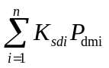
Q_{tt} = P_{tt}.tg_{φtb}
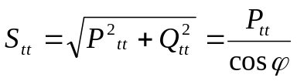
K_{đt}: Hệ số đồng thời , tra sổ tay
K_{sdi}: Hệ số sử dụng của thiết bị thứ i, tra sổ tay
P_{đmi}: công suất định mức của thiết bị thứ i (kW)
P_{tt}: công suất tác dụng tính toán của nhóm thiết bị (kW)
Q_{tt}: công suất phản kháng tính toán của nhóm thiết bị (kVAr)
S_{tt}: công suất biểu kiến (toàn phần) tính toán của nhóm thiết bị (kVA)
n: số thiết bị trong nhóm.
Nếu hệ số công suất của các thiết bị trong nhóm không giống nhau thì ta phải tính hệ số công suất trung bình (cos_{tb}) theo công thức sau:
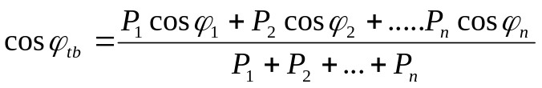
Phương pháp này tính toán đơn giản, thuận tiện nhưng cho kết quả chính xác
Ví dụ 2.2: Xác định phụ tải tính toán cho một xưởng cơ khí. Cho thông số phụ tải như sau
STT | Tên thiết bị | Số lượng | Công suất định mức P_{đm} (KW) | U_{dm}(V) | Cosφ | Hệ số sử dụng (K_{sd})
1 | Máy bào | 1 | 5 | 380 | 0.8 | 0.8
2 | Máy tiện | 2 | 10 | 380 | 0.8 | 0.8
3 | Máy phay | 2 | 15 | 380 | 0.8 | 0.8
4 | Máy khoan | 1 | 2 | 380 | 0.8 | 0.8
5 | Máy tiện CNC | 1 | 10 | 380 | 0.8 | 0.8

Giải:
- Công suất tác dụng tính toán của xưởng( P_{ttPX} )
Công suất tác dụng tính toán của máy bào
P_{tt1} = K_{sd1}.P_{đm1} = 0,8.5 = 4 (KW)
Công suất tác dụng tính toán của máy tiện
P_{tt2} = 2. K_{sd1}.P_{đm2} = 2. 0,8. 10 = 16 (KW)
Công suất tác dụng tính toán của máy phay
P_{tt3} = 2. K_{sd1}.P_{đm3} = 2. 0,8. 15 = 24 (KW)
Công suất tác dụng tính toán của máy khoan
P_{tt4} = 2. K_{sd1}.P_{đm4} = 2. 0,8 = 1,6 (KW)
Công suất tác dụng tính toán của máy tiện CNC
P_{tt5} = K_{sd1}.P_{đm5} = 10. 0,8= 8 (KW)
Công suất tác dụng tính toán của toàn xưởng
P_{ttPX} = K_{đt}.(P_{tt1}+ P_{tt2} + P_{tt3}+ P_{tt4}+ P_{tt5})= 0,8.( 4+16+24+ 1,6+8) = 42,88 (KW)
- Hệ số công suất trung bình
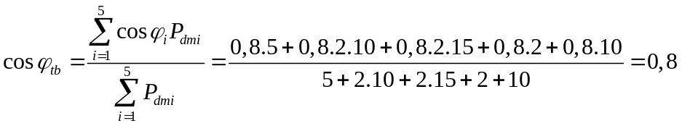
Vậy tgφ=0,75
- Công suất phản kháng của nhà máy
Q_{ttPX} = P_{ttPX}.tg_{φtb} = 42,88.0,75 = 32,16 (KVar)
- Công suất biểu kiến của nhà máy
S_{ttPX} = 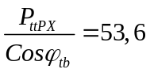 (KVA)

4. Xác định công suất tính toán ở các cấp trong mạng điện
Phụ tải tính toán ở một nút trong mạng phân phối điện bằng tổng phụ tải tính toán của nhóm thiết bị nối vào nhóm đó nhân với hệ số đồng thời.

CÂU HỎI VÀ BÀI TẬP
1. Đồ thị phụ tải là gì, có mấy loại phụ tải, ý nghĩa của việc phân tích đồ thị phụ tải ngày, tháng và năm ?
2. Trình bày phương pháp xác định phụ tải tính toán theo hệ số đồng thời và hệ số sử dụng ?
3. Tính phụ tải tính toán cho một kí túc xá 5 tầng mỗi tầng 10 phòng. Mỗi phòng sử dụng 2 bóng đèn mỗi bóng có công suất 40W, 2 quạt điện mỗi quạt có công suất 70W , một ti vi có công sất 100 W ?
4. Xác định phụ tải tính toán cho phân xưởng cơ khí sau:
STT | Tên thiết bị | Số lượng | Công suất định mức P_{đm} (KW) | U_{dm}(V) | Cosφ | Hệ số sử dụng (K_{sd})
1 | Máy cưa kiểu dài | 1 | 10 | 380 | 0.8 | 0.8
2 | Máy tiện ren | 2 | 15 | 380 | 0.8 | 0.8
3 | Máy phay vạn năng | 2 | 20 | 380 | 0.8 | 0.8
4 | Máy khoan | 1 | 10 | 380 | 0.8 | 0.8
5 | Máy tiện CNC | 1 | 20 | 380 | 0.8 | 0.8
6 | Máy bào ngang | 2 | 15 | 380 | 0.8 | 0.8

CHƯƠNG 3: TÍNH TOÁN TỔN THẤT TRÊN ĐƯỜNG DÂY MẠNG HẠ ÁP
Mã bài: MH 16 - 03
Giới thiệu:
Tính toán các loại tổn thất điện áp, tổn thất công suất, tổn thất điện năng là xác định thông số chế độ của lưới điện. Công việc này đóng vai trò quan trọng trong thiết kế và vận hành hệ thống cung cấp điện. Đề đánh giá các chỉ tiêu kĩ thuật của hệ thống cung cấp điện, xác định tổng phụ tải, chọn các phần tử của mạng điện và thiết bị điện, xác định phương pháp bù công suất phản kháng, biện pháp điều chỉnh điện áp nhằm nâng cao chất lượng điện, chúng ta phải căn cứ vào các số liệu tính toán của phần này
Mục tiêu :
- Trình bày được phương pháp xác định tổn thất điện áp , công suất và điện năng trên đường dây
- Tính toán được tổn thất điện áp , công suất và điện năng trên đường dây
- Rèn luyện tính chủ động, nghiêm túc trong học tập và trong công việc.
Nội dung:

1. Điện trở và điện kháng đường dây
1.1. Điện trở của dây dẫn
Có thể được tính theo cách sau
R=r₀l (Ω)
Trong đó:
r₀ : là điện trở tiêu chuẩn của một đơn vị chiều dài dây tra bảng
l: Chiều dài dây dẫn (m)
1.2. Điện kháng của dây dẫn
X=x₀l (Ω)
Trong đó:
x₀ : là điện kháng của một đơn vị chiều dài dây phụ thuộc tiết diện dây và khoảng cách trung bình giữa các dây dẫn. Trên thực tế điện kháng ít phụ thuộc vào hai yếu tố này nên để tính toán thuận tiện người ta lấy giá trị gần đúng sau:
Đường dây có điện áp U ≥ 1000V lấy x₀=0.4Ω/km
Đường dây có điện áp U < 1000V lấy x₀=0.25-0.3 Ω/km
Đường dây có điện áp U < 1000V luồn trong ống và các loại cáp lấy x₀= 0.07- 0.08Ω/km
l: Chiều dài dây dẫn (m)

2. Tính toán tổn thất điện áp
Tổn thất điện áp trên đường dây bao gồm hai thành phần: Thành phần tổn thất điện áp tác dụng và thành phần tổn thất điện áp phản kháng
Thành phẩn tổn thất điện áp tác dụng
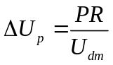
Thành phẩn tổn thất điện áp phản kháng
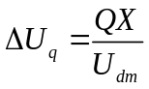
Tổn thất trên toàn bộ đường dây có phụ tải tập chung

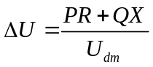
Sụt áp tính theo phần trăm
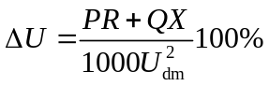
Tính tổn thất điện áp cho đường dây có nhiều phụ tải tính theo công suất trên đường dây
2
1
0
R₁ + jX₁
3
R₂ + jX₂
R₃ + jX₃
P₁ + jQ₁
P₂ + jQ₂
P₃ + jQ₃

Tổng quát cho mạng có n phụ tải:
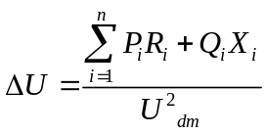
Trong đó: ΔU: Sụt áp trên toàn bộ đường dây [V].
P_{i} ; Q_{i} : Công suất tác dụng tính toán và công suất phản kháng tính toán trên đoạn dây thứ i [W-kW; VAr - kVAr].
U_{dm} : Điện áp định mức trên đường dây [ V- kV].
R_{i} ; X_{i} : Điện trở và điện kháng trên đoạn dây thứ i
Ví dụ 3.1: Xác định tổn hao điện áp trên đường dây 22kV làm bằng dây dẫn AC-70 dài 47km, công suất truyền tải trên đường dây là P= 340(KW) Q= 225 (KVAR).

Giải:
Dây dẫn AC-70 tra bảng ta có r₀ = 0,46 Ω/km, x₀ = 0,395 Ω/km
Xác định tổn thất điện áp theo công thức

= 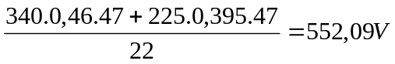
Tính theo phần trăm giá trị định mức
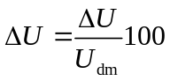= 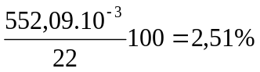

3.Tính toán tổn thất công suất
3.1. Tổn thất trên đường dây có một phụ tải
Tổn thất công suất tác dụng
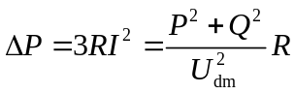
Tổn thất công suất phản kháng
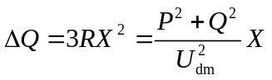
Ở đây: R=r₀l : Điện trở của đường dây (Ω)
X=x₀l: Điện kháng đường dây (Ω)
Với đường dây một pha hai dây
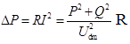
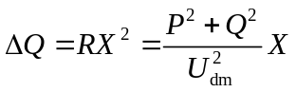
3.2. Tổn thất đường dây nhiều phụ tải
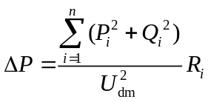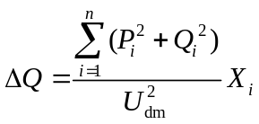

4.Tính toán tổn thất điện năng
Điện năng là lượng cống suất tác dụng được sản xuất, truyền tải hay tiêu thụ trong một khoảng thời gian.
Phần điện năng mất đi trong quá trình truyền tải điện gọi là tổn thất điện nâng. Trong tính toán thiết kế hệ thống cung cấp điện, thường lấy thời gian là một năm (8760 h).
Nếu phụ tải không thay đổi, thì trong khoảng thời gian t tổn thất điện năng sẽ là:
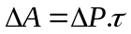 (Wh - kWh)
Tuy nhiên, trong thực tế phụ tải trên đường dầy luôn luôn thay đổi nên tổn thất điện năng là một hàm số của phụ tải và thời gian ∆A = f (∆P ; t). Vì vậy, người ta phải dùng phương pháp tính gần đúng dựa vào một số đại lượng giả thiết sau:
4.1. Thời gian sử dụng công suất lớn nhất T_{max}
Thời gian sử dụng công suất lớn nhất T_{max} là thời gian nếu hệ thống cung cấp điện chỉ truyền tải công suất lớn nhất thì sẽ truyền tải được một lượng điện năng đúng bằng lượng điện năng truyền tải trong thực tế 1 năm. Thời gian T_{max} phụ thuộc vào chế độ làm việc và đặc điểm của quá trình sản xuất(tra bảng)
4.2. Thời gian chịu tổn thất công suất lớn nhất τ:
Thời gian chịu tổn thất công suất lớn nhất τ: là thời gian mà trong đó nếu mạng luôn chuyên chở với mức tổn thất công suất lớn nhất thì sau một thời gian τ lượng tổn thất đó bằng lượng tổn thất thực tế trong mạng sau 1 năm vận hành. τ phụ thuộc vào thời gian sử dụng công suất cực đại T_{max} và hệ số công suất trung bình cosφ
4.3. Tổn thất điện năng trên đường dây
Trong đó : 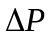 Tổn thất công suất
: Thời gian chịu tổn thất công suất lớn nhât( h) phụ thuộc vào thời gian sử dụng công suất cực đại T_{max} và hệ số công suất trung bình cosφ
Trong trường hợp không có bảng tra hoặc đường cong chúng ta có thể sử
dụng công thức gần đúng để tính được τ theo Tmax như sau :
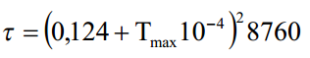
4.4. Giảm tổn thất điện năng
Trong hệ thống cung cấp điện, muốn giảm tổn thất điện năng cẩn giảm tổn thất công suất tác dụng có thê thưc hiện các biện pháp sau:
- Tăng điện áp truyền tải:
Khi tãng điện áp truyền tải, tổn thất cồng suất tác dụng giảm bình phương lần, nghĩa là tổn thất điện năng cũng sẽ giảm được bình phương lần.

- Cắt giảm công suất tác dụng: Để cắt giảm công suất tác dụng, thường dùng các biện pháp sau: Dùng dây chuyền công nghệ hiện đại, chi phí điện năng ít hơn cho việc sản xuất một đơn vị sản phẩm. Sử dụng các thiết bị điện thế hệ mới, hiệu suất cao, tiêu tốn công suất tác dụng ít hơn.
- Bù công suất phản kháng: Đây là biện pháp tàm giảm lượng công suất phản kháng phải truyền tải trên đường dây bằng cách yêu cầu các xí nghiệp phải đặt tụ điện bù tự phát một phần công suất phản kháng. Có như vậy mới có thể giảm bớt lượng công suất phản kháng phải truyền tải trên đường dây.
- Giảm điện trở đường dây: Để giảm trị số điện trở của đường dây, người ta dùng các biện pháp: Dùng cáp đồng thay cho cáp nhồm vì cáp đồng có điện trở suất nhỏ hơn. Chọn tiết diện đây theo mật độ dòng điện kinh tế. Tăng tiết diện dây hoặc xây dựng đường đây lộ kép.
Ngoài ra, còn có thể sử dụng nhiều giải pháp khác cũng có thể làm giảm tổn thất điện năng như: đặt trạm biến áp vào đúng trung tâm phụ tải, lựa chọn hợp lý dung lượng máy biến áp, có chế độ vân hành kinh tế trạm...
Ví dụ 3.2: Xác định tổn thất công suất và điện năng trên đường dây 10kV làm bằng dây dẫn AC-70 dài 9,5 km, cung cấp cho một nhà máy có phụ tải tính toán là S = 550 kVA, hệ số công suất cosφ = 0,8. Thời gian sử dụng công suất cực đại T_{M} = 5200 h
Giải:
Dây dẫn AC-70 tra bảng ta có r₀ = 0,46 Ω/km, x₀ = 0,395 Ω/km
Tổn thất công suất tác dụng
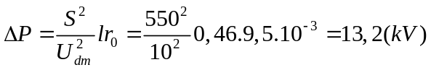
Tổn thất công suất phản kháng
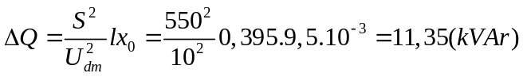
Tổn thất điện năng
CÂU HỎI VÀ BÀI TẬP
1. Phân tích tầm quan trong và phương pháp tính tổn thất điện áp trên đường dây ?
2. Phân tích tầm quan trong và phương pháp tính tổn thất công suất trên đường dây ?
3. Phương pháp tính tổn thất điện năng trên đường dây ?
4. Đường dây trên không điện áp 15kV, dài 5km, dây dẫn AC-70 (tra bảng có r_{o}=0,46[Ω/km], x_{o}=0,34[Ω/km]), cung cấp điện cho một phụ tải công suất P=500(KW) Q= 400( KVar) đặt ở cuối với T_{max} = 3000 h.
a. Xác định tổn thất điện áp trên đường dây?
b. Tìm tổn thất công suất tác dụng, tổn thất công suất phản kháng và tổn thất công suất toàn phần trên đường dây?

CHƯƠNG 4: MẠNG ĐIỆN XÍ NGHIỆP
Mã bài: MH 16 - 04
Giới thiệu:
Việc lựa chọn phương án cung cấp điện bao gồm những vấn đề: chọn cấp điện áp, chọn nguồn điện, chọn sơ đồ nối dây và chọn phương thức vận hành… Các vấn đề này có ảnh hưởng trực tiếp đến vận hành, khai thác và phát huy hiệu quả của hệ thống cung cấp điện.
Mục tiêu:
- Trình bày được đặc điểm của các sơ đồ nối dây trong hệ thống cung cấp điện
- Trình bày được kết cấu mạng điện xí nghiệp
- Rèn luyện tính chủ động, nghiêm túc trong học tập và trong công việc.
Nội dung:

1. Khái niệm chung
Mạng điện xí nghiệp bao gồm trạm biến áp, các đường dây tải điện, các thiết bị điều khiển, thiết bị bảo vệ, tủ bù công suất phản kháng, các phụ tải điện nối với nhau thành một hệ thống làm nhiệm vụ truyền tải và phân phối điện năng Điện năng được truyền tải đến các hộ tiêu thụ phải thoả mãn yêu cầu sau:
- Độ tin cậy cung cấp điện:Mức đảm bảo liên tục cung cấp điện tùy thuộc vào tính chất hộ dùng điện
- Chất lượng điện năng: Chất lượng điện được thể hiện ở hai chỉ tiêu: tần số f và điện áp U..Một phương án cấp điện có chất lượng tốt là phương án đảm bảo trị số tần số và điện áp nằm trong giới hạn cho phép, nhìn chung với mạch động lực sai số điện áp cho phép 5%, với mạng chiếu sáng và các phân xưởng cơ khí chính xác sai số 2,5%
- Tính đơn giản trong lắp đặt, vận hành và bảo trì.
- Tính linh hoạt: Tính linh hoạt thể hiện ở khả năng mở rộng, phát triển trong tương lai và phù hợp với sự thay đổi nhanh chóng của công nghệ.
- An toàn điện.
- Tính kinh tế

2. Sơ đồ nối dây mạng điện hạ áp
2.1. Sơ đồ hình tia
a. Sơ đồ nguyên lý
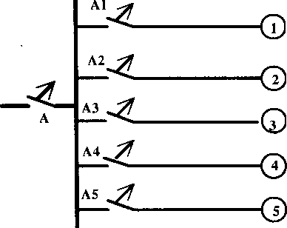

Hình 4.1. Sơ đồ hình tia

b. Định nghĩa
Sơ đồ nối dây hình tia là sơ đồ mà mỗi hộ tiêu thụ điện được cung cấp bằng một đường dây riêng biệt.

c. Đặc điểm
- Khi một phụ tải có sự cố phải ngừng cung cấp điện thì các phụ tải khác vẫn làm việc bình thường để đảm bảo độ tin cậy cung cấp điện.
- Dễ tìm, phát hiện và sửa chữa sự cố.
- Việc tính toán đường dây, các thiết bị đóng cắt, bảo vệ đơn giản.
- Khi thiết kế các đường dây phải cẩn thân, tránh chồng chéo.
- Sơ đồ đi dây không gọn, đẹp.
- Giá thành cao.

d. Phạm vi áp dụng
Các phụ tải loại 1,2.
Các phụ tải có công suất lớn.

2.2. Sơ đố nối dây hình nhánh
- Sơ đồ nguyên lý

Hình 4.2. Sơ đồ hình nhán nhánh

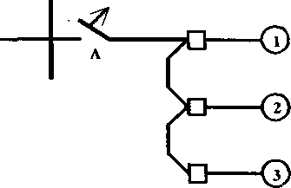

b. Định nghĩa
Sơ đồ nối dây hình nhánh là sơ đổ mà nhiều hộ tiêu thụ điện được cung cấp điện từ một đường dây chung.

c. Đặc điểm
- Hạ được giá thành do phần thi công, lắp đặt đơn giản; giảm được chi phí do số lượng các thiết bị đóng cắt và bảo vệ ít hơn.
- Độ tin cây cung cấp điện kém vì một thiết bị có sự cố, thiết bị bảo vệ cắt điện thì các thiết bị khác cũng bị ngừng cung cấp điện.
- Tìm và phát hiện sự cô' mất điện khó khăn.
- Tính toán đường dây cung cấp điện và các thết bị đóng, cắt bảo vệ phức tạp.

d. Phạm vi áp dụng
Các phụ tải giống nhau về chủng loại và công suất.
Hộ tiêu thụ loại 3.

1.3. Sơ đồ nối dây hỗn hợp
- Sơ đồ nguyên lý
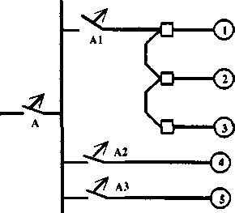

Hình 4.3. Sơ đồ hỗn hợp
- Định nghĩa
Sơ đồ nối dây hỗn hợp là sơ đổ kết hợp cả sơ đồ nối dây hình tia và phân nhánh.
- Đăc điểm
Khắc phục được nhược điểm của sơ đổ nối dây hình tia và phân nhánh.
- Phạm vi áp dụng
Được áp dụng cho tất cả các loại phụ tải và các loại hộ tiêu thụ điện.

3. Kết cấu mạng điện xí nghiệp
3.1.Đường dây trên không
Những bộ phận cơ bản của đường dây trên không là: dây dẫn, cột, xà, sứ cách điện, tạ chống rung.
+ Dây dẫn:
Có hai yêu cầu cơ bản sau:
- Dẫn điện tốt:
Để đáp ứng yêu cầu này dây dẫn thường làm bằng đồng, nhôm, nhôm lõi thép và thép.
Dây đồng là loại dây dẫn rất tốt, song là kim loại quý hiếm nên chỉ được dùng ở những nơi quan trọng, những nơi môi trường có chất ăn mòn kim loại.
Hiện nay phổ biến nhất vẫn là dây nhôm tuy độ dẫn điện chỉ bằng 70% của đồng nhưng nhẹ và rẻ hơn đồng nhiều. Dây nhôm không bền lắm về cơ học nên ở những nơi có khoảng vượt và sức căng lớn người ta dùng dây nhôm lõi thép để tăng độ bền cơ cho dây dẫn.
Dây thép bền nhưng dẫn điện kém nên thường dùng ở mạng điện nông thôn hoặc những nơi không quan trọng. Ở mạng điện ngoài trời thường dùng dây trần, còn ở trong nhà để tăng tính an toàn người ta dùng dây dẫn có bọc cách điện.
    - Bền:
Dây dẫn mắc trên cao phải vượt khoảng cách lớn từ cột này sang cột khác, do đó phải có độ bền cần thiết. Để tăng cường độ bền người ta chế tạo dây dẫn có nhiều sợi bện lại với nhau, hoặc vỏ nhôm lõi thép.
+ Xà ngang
Xà ngang dùng để đỡ sứ cách điện và tạo khoảng cách giữa các dây dẫn. Vật liệu làm xà thường giống như vật liệu làm cột.
+ Sứ cách điện:
Sứ cách điện là bộ phận quan trọng để cách điện giữa đường dây và bộ phận không dẫn điện. Sứ phải có tính năng cách điện cao, chịu được điện áp của đường dây lúc làm việc bình thường cũng như lúc quá điện áp, ngoài ra phải đủ bền, chịu được lực kéo. Sứ phải chịu được sự biến đổi của khí hậu, không bị nứt nẻ khi nhiệt độ thay đổi...

3.2.Đường dây điện ngầm
Đường dây điện ngầm là những đường dây đặt ngầm dưới đất cách mặt đất ít nhất từ 0.5m – 0.7m còn gọi là đường dây cáp.
Đường dây điện ngầm có các đặc điểm sau:
- Có cấu tạo chắc chắn lại được đặt dưới đất nên tránh va đập cơ khí, tránh được ảnh hưởng trực tiếp của môi trường nên tuổi thọ cao
- Điện kháng của cáp nhỏ nên giảm được tổn thất điện áp và tổn thất công suất
- Đảm bảo mỹ quan, không ảnh hưởng đến giao thông
- Giá thành đắt
- Khó phát hiện và sửa chữa
- Khó khăn khi cần rẽ nhánh
3.3. Kết cấu mạng điện phân xưởng
3.3.1. Dây dẫn trần, dây có vỏ bọc cách điện
Dây dẫn trần và dây có vỏ bọc cách điện đều phải đặt trên sứ cách điện và đảm bảo khoảng cách an toàn
Dây có vỏ bọc cách điện có thể treo trên dây thép hoặc đặt trong ống ghen

3.3.2. Cáp
Cáp trong mạng hạ áp thường gặp là cáp đồng hoặc nhôm được bọc cách điện bằng giấy tẩm dầu hoặc cao su. Có thể đặt dọc theo tường, xà nhà hay đặt trong thang cáp
3.3.3. Hệ thống thanh dẫn
Trong hệ thống phân phối hạ áp hiện đại, thường sử dụng thanh dẫn để dẫn điện. Có nhiều phương pháp để lắp ráp thanh dẫn điện nhưng phải tuỳ từng trường hợp cụ thể tiến hành cho phù hợp. Để lắp ráp đứng theo yêu cầu về kỹ thuật, thường theo các phương pháp sau:
- Các thanh dẫn điện được bắt vào dây cáp bằng giá treo chuyên dụng(1), bắt vào cột bằng giá (6). Dây cáp (2) được bắt vào cột bằng vòng ôm (5), đầu kẹp cáp(3), tăng đơ(4)
Trường hợp khoảng cách giữa các cột quá 6m thì cần phải có các cột đỡ bổ sung để giữ hộp thanh dẫn
- Thanh dẫn được bắt vào tường nhờ giá đỡ để có thể cung cấp điện cho các tải ở mọi vị trí khác nhau
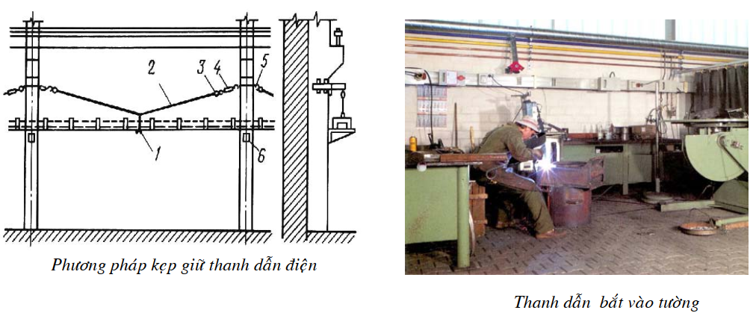
CÂU HỎI VÀ BÀI TẬP
1.Nêu các yêu cầu cơ bản và so sánh sơ đồ nối dây hình tia, phân nhánh và hỗn hợp của mạng điện xí nghiệp?
2. Phân tích ưu nhược điểm và phạm vi ứng dụng của đường dây trên không và mạng cáp ?

CHƯƠNG 5: TRẠM BIẾN ÁP
Mã bài: MH 16 - 05
Giới thiệu:
Máy biến áp (MBA) là một trong những phần tử quan trọng trong hệ thống cung cấp điện. Máy biến áp là một máy điện tĩnh làm việc dựa trên nguyên lý cảm ứng điện từ dùng để biến đổi điện áp từ cấp này sang cấp khác. Bài học này giúp người học tìm hiểu về sơ đồ nguyên lý trạm phân phối một máy và hai máy biến áp. Tính chọn công suất và vị trí đặt trạm phù hợp theo tiêu chuẩn kỹ thuật điện.
Mục tiêu:
- Trình bày được cách chọn số lượng và dung lượng máy biến áp đặt trong trạm.
- Trình bày được phương pháp đo lường, vận hành và kiểm tra trạm biến áp máy biến áp đặt trong trạm
- Rèn luyện tính chính xác, chủ động, sáng tạo và khoa học, nghiêm túc trong học tập và trong công việc.

Nội dung chính

1. Khái niệm chung về trạm biến áp
1.1. Khái quát
Máy biến áp (MBA) là một trong những phần tử quan trọng trong hệ thống cung cấp điện. Máy biến áp là một máy điện tĩnh làm việc dựa trên nguyên lý cảm ứng điện từ dùng để biến đổi điện áp từ cấp này sang cấp khác.
1.2. Phân loại
- Phân theo nhiệm vụ:
+ Trạm biến áp trung gian
Trạm này nhận điện từ hệ thống điện có điện áp 220kV - 35kV biến đổi thành cấp điện áp 6 - 15kV, cá biệt có khi xuống 0,4kV.
+ Trạm biến áp phân phối còn gọi là trạm biến áp khách hàng.
Có nhiệm vụ biến đổi điện áp trung áp (tức là nhận điện từ trạm biến áp trung gian) xuống 0,4kV để cấp điện cho các hộ tiêu thụ là những khách hàng của ngành điện.
- Phân theo kết cấu
+ Trạm biến áp treo (trạm treo)
Trạm biến áp treo (hình 5.1) là kiểu trạm mà tất cả các thiết bị điện cao hạ áp và cả máy biến áp đều được đặt trên cột. Máy biến áp thường là loại một pha hoặc tổ ba máy biến áp một pha. Tủ hạ áp được đặt trên cột. Trạm này thường rất tiết kiệm đất nên thường được dùng làm trạm công cộng đô thị cung cấp cho một vùng dân cư. Máy biến áp của trạm treo thường có công suất nhỏ (< 3x75 kVA), cấp điện áp (15 - 22)/0.4kV, phần đo đếm được trang bị phía hạ áp.
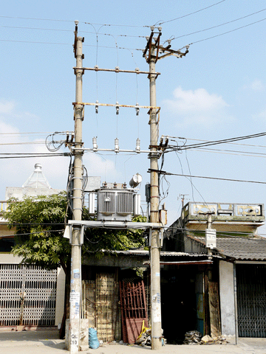
Hình 5.1. Trạm treo S_{đm} ≤ 3 x 75 kVA
Ở thành phố, thị trấn kiểu trạm này đang được dùng phổ biến. Tuy nhiên các đường dây trên không trung và hạ áp cùng với hàng trăm ngàn trạm biến áp phân phối kiểu treo cũng làm mất mỹ quan đô thị, cần phải được dần dần thay thế bằng đường cáp và trạm xây.
+ Trạm biến áp giàn (trạm giàn)
Trạm giàn (hình 5.2) là loại trạm mà toàn bộ các trang thiết bị và máy biến áp đều được đặt trên các giá đỡ bắt giữa hai cột. Trạm được trang bị ba máy biến áp một pha (3x75 kVA) hay một máy biến áp ba pha ( 400 kVA), cấp điện áp (15 - 22)/0.4kV, phần đo đếm có thể thực hiện phía trung áp hay phía hạ áp. Tủ phân phối hạ áp đặt trên giàn giữa hai cột đường dây đến có thể là đường dây trên không hay đường cáp ngầm. Trạm giàn thường cung cấp điện cho khu dân cư hay các phân xưởng.

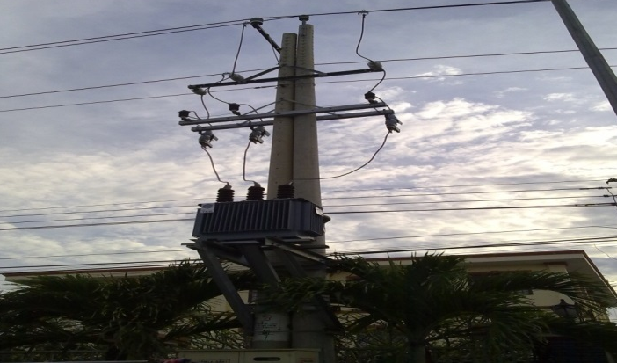
Hình 5.2. Trạm giàn S_{đm} ≤ 400 kVA
+ Trạm bệt (trạm nền)
Với kiểu trạm này (hình 5.3) , thiết bị cao áp đặt trên cột. Máy biến áp thường là tổ ba máy biến áp một pha hay một máy biến áp ba pha đặt trên bệ xi măng dưới đất và tủ phân phối hạ áp đặt trong nhà xây mái bằng, xung quanh trạm có tường xây, trạm có cổng sắt bảo vệ. Đường dây đến có thể là cáp ngầm hay đường dây trên không, phần đo đếm có thể thực hiện phía trung áp hay phía hạ áp.
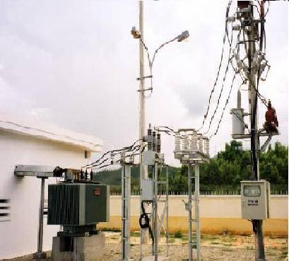
Hình 5.3. Trạm bệt
Kiểu trạm bệt rất tiện lợi cho điều kiện nông thôn, ở đây quỹ đất đai không hạn hẹp lắm, lại rất an toàn cho người và gia súc, chính vì thế hiện nay các trạm biến áp phân phối nông thôn hầu hết dùng kiểu trạm bệt.
+ Trạm xây (hoặc trạm kín)
Trạm xây (hình 5.4) là kiểu trạm mà toàn bộ các thiết bị điện cao, hạ áp và máy biến áp đều được đặt trong nhà mái bằng.
Trạm kín thường được phân làm trạm công cộng và trạm khách hàng.
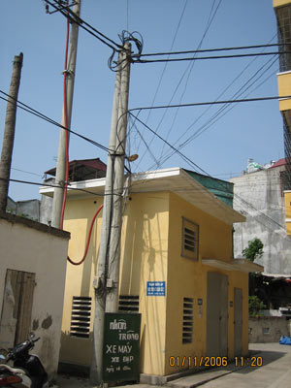
Hình 5.4. Trạm xây
Nhà xây được phân thành nhiều ngăn để tiện thao tác, vận hành cũng như tránh sự cố lan tràn từ phần này sang phần khác. Các ngăn của trạm phải được thông hơi, thoáng khí nhưng phải được đặt lưới mắt cáo, cửa sắt phải kín để phòng chim, chuột, rắn chui qua các lỗ thông hơi, khe cửa gây mất điện. Mái phải đổ dốc (3  5)o để tránh nước. Dưới gầm bệ máy biến áp phải xây hố dầu để chứa dầu máy biến áp khi sự cố, chống cháy nổ lan tràn.

2. Lựa chọn máy biến áp
Có nhiều phương pháp để xác định số lượng và chủng loại máy biến áp, nhưng vẫn phải dựa vào những nguyên tắc chính sau đây:
- Chủng loại máy biến áp trong một trạm biến áp: nên đồng nhất (hay ít chủng loại) để giảm số lượng máy biến áp dự phòng trong kho và thuận tiện trong lắp đặt, vận hành.
- Số lượng máy biến áp trong một trạm biến áp:
Số lượng máy biến áp đặt trong một trạm phụ thuộc vào độ tin cậy cung cấp điện cho phụ tải của trạm đó.
Với hộ phụ tải loại 1: phụ tải quan trọng không được phép mất điện, thường phải đặt 2 máy biến áp trở lên.
Với hộ phụ tải loại 2: các xí nghiệp hàng tiêu dùng, khách sạn, siêu thị, thường đặt một máy biến áp và máy phát dự phòng.
- Với hộ phụ tải loại 3: các hộ ánh sáng sinh hoạt, thường chỉ đặt trạm 1 máy biến áp
Tuy nhiên, để đơn giản trong vận hành, số lượng máy biến áp trong một trạm biến áp không nên quá nhiều máy biến áp và các máy biến áp này nên có cùng chủng loại và công suất.
Xác định công suất trạm biến áp:
Công suất máy biến áp được chọn theo các công thức sau:
- Với trạm 1 máy: S_{đmB} ≥ S_{tt}
- Với trạm 2 máy: S_{đmB} ≥ S_{tt} /1,4
Trong đó:
S_{đmB}: công suất định mức của máy biến áp do nhà chế tạo quy định được ghi trong lý lịch máy và trên nhãn máy
S_{tt}: công suất tính toán, nghĩa là công suất yêu cầu lớn nhất của phụ tải.
k_{qt}: hệ số quá tải k_{qt} = 1,4

3. Sơ đồ nối dây của trạm biến áp
Trạm biến áp phân phối (TBAPP) còn gọi là trạm biến áp khách hàng, có nhiệm vụ biến đổi điện áp trung áp xuống 0,4kV để cấp điện cho các hộ tiêu thụ là những khách hàng của ngành điện.

ĐDK – 35, 22, 10
A
A
A
V
A₁
A₁
A₁
CSV₂
AT
TC-0,4 (kV)
KWh
BI
TPI
CT
NĐ
BA
CC
CSV₁
DCL
Hình 5.5. Sơ đồ nguyên lý trạm biến áp phân phối một máy

ĐDK: Đường dây trên không trung áp. BI: Máy biến dòng điện.
DCL: Dao cách ly trung áp. ; ; kWh: Các đồng hồ đo đếm.
CSV₁: Chống sét van trung áp. AT: Áptômát tổng.
CC: Cầu chì trung áp. TC: Thanh cái biến áp pha và thanh cái trung tính.
BA: Máy biến áp phân phối. A₁; A₂; A₃: Các áptômát nhánh.
NĐ: Hệ thống nối đất. CSV₂: Chống sét van hạ áp.
CT: Cáp tổng.

A
V

Tùy theo tính chất quan trọng của hộ tiêu thụ, trạm biến áp phân phối có thể đặt một hoặc hai máy biến áp.
- Sơ đồ nguyên lý trạm biến áp phân phối một máy
Nếu trạm biến áp được cấp điện bằng đường dây trên không thì phía cao áp đặt dao cách ly, cầu chì và chống sét van. Phía hạ áp đặt áptômát tổng và các áptômát nhánh, nếu một trong các đường dây hạ áp là đường dây trên không thì phải đặt chống sét van hạ áp. Ngoài ra còn phải đặt các đồng hồ đo, đếm.
- Dao cách ly trung áp:
Làm nhiệm vụ cách ly giữa ĐDK trung áp và trạm biến áp phục vụ cho việc kiểm tra, bảo dưỡng, sửa chữa chống sét van, cầu chì cao áp, máy biến áp và cáp tổng cũng như hệ thống tiếp địa.
Dao cách ly không có bộ phận dập hồ quang nên không cho phép đóng cắt mạch điện, tuy nhiên có thể cho phép dao cách ly đóng cắt không tải máy biến áp khi công suất máy không quá lớn (thường dưới 1000kVA).
Dao cách ly trung áp có thể dùng loại biến áp pha rời, đóng cắt từng pha (gọi là dao cách ly một lửa) hoặc loại liên động, đóng cắt đồng thời biến áp pha. Với trạm biến áp phân phối ngoàI trời có thể dùng một trong hai loại DCL trên. Với trạm xây kín chỉ dùng loại DCL liên động.
- Chống sét van trung áp:
Làm nhiệm vụ chống sét đánh từ ngoài đường dây trên không truyền vào trạm. Đấu chống sét van vào mạch như sơ đồ (hình 2-14), khi cần kiểm tra, sửa chữa, thay thế CSV phải cắt điện. Muốn xử lý chống sét van mà không ảnh hưởng đến việc cắt điện của trạm thì phải đặt riêng cho chống sét van một cầu dao nữa, tuy nhiên sẽ làm cho kết cấu trạm cồng kềnh, phức tạp thêm.
- Cầu chì cao áp: làm nhiệm vụ bảo vệ ngắn mạch cho biến áp và cáp tổng, thường dùng loại cầu chì ống cát thạch anh.
- Cáp tổng: làm nhiệm vụ dẫn điện từ biến áp (BA) vào tủ phân phối hạ áp của trạm biến áp phân phối. Cũng có thể dùng thanh dẫn thay cho cáp tổng.
- Áptômát tổng: làm nhiệm vụ bảo vệ quá tải cho biến áp và bảo vệ ngắn mạch cho thanh cái hạ áp.
- Thanh cái hạ áp (thanh góp hạ áp): làm nhiệm vụ nhận điện từ biến áp và phân phối cho các tuyến hạ áp qua các áptômát nhánh.
- Các áptômát nhánh: làm nhiệm vụ thao tác đóng cắt đường dây, bảo vệ ngắn mạch trên các tuyến dây hạ áp.
- Chống sét van hạ áp: làm nhiệm vụ chống sét đánh vào đường dây trên không hạ áp truyền vào trạm.
- Máy biến dòng điện: làm nhiệm vụ biến đổi dòng điện tải của trạm xuống 5A, cấp nguồn dòng cho các đồng hồ ampe và công tơ.
Tại các trạm biến áp công cộng đặt 3 đồng hồ ampe, 1 đồng hồ vôn và 1 công tơ hữu công.
Với các trạm biến áp xí nghiệp còn phải đặt thêm 1 đồng hồ đo cosφ và 1 công tơ vô công.
- Hệ thống nối đất: hệ thống nối đất tại các trạm biến áp biến áp làm biến áp chức năng: nối đất làm việc, nối đất an toàn và nối đất chống sét.
- Sơ đồ nguyên lý trạm biến áp phân phối hai máy
A₁
A₁
A₁
CSV₂
AT
KWh
BI
CT
NĐ
BA
CC
DCL
CS
V₃
Hình 5.6. Sơ đồ nguyên lý trạm biến áp phân phối hai máy
CSV₁
TPP1
A
A
A
V
PĐI
A₄
A₅
A₆
CSV₄
AT
KWh
BI
CT
NĐ
BA
CC
DCL
TPP2
A
A
V
PĐII
ALL

Nếu phụ tải hai phân đoạn thanh góp bằng nhau thì nên vận hành ALL ở trạng thái thường mở để làm giảm dòng ngắn mạch hạ áp.
Nếu phụ tải hai phân đoạn thanh góp không bằng nhau (lớn bé hơn nhau nhiều) thì nên vận hành ALL ở trạng thái thường đóng.
Với trạm hai máy vẫn phải đặt đầy đủ hai bộ CSV cao áp và hạ áp cho mỗi biến áp và đặt đủ hai bộ đồng hồ đo đếm cho hai phân đoạn thanh góp hạ áp.
Phía hạ áp thường đặt ba tủ: hai tủ phân phối và một tủ liên lạc.
Ở các trạm ngoài trời bộ DCL-CC trung áp có thể thay bằng bộ cầu chì tự rơi (CCTR). Bộ CCTR làm cả hai nhiệm vụ: cắt ngắn mạch và tạo khoảng cách cách ly an toàn trông thấy. Các trạm kín trong nhà không dùng CCTR.

4. Đo lường và kiểm tra trong trạm biến áp
Các dụng cụ đo lường và kiểm tra trong các trạm biến áp và trạm phân phối trung tâm của xí nghiệp công nghiệp được đặt ra để theo dõi các chế độ làm việc của các trang thiết bị điện và xác định trạng thái của nó.
Các thiết bị đo lường và kiểm tra phải đặt sao cho các nhân viên vận hành, trực có thể theo dõi các chỉ số của chúng một cách dẽ dàng. Các dụng cụ đo lường và kiểm tra đường dây và trạm được đặt theo 1 số mẫu như sau:
Với đường dây:
3÷20 kV
A
A
kWh
kVArh
kWh
A
kWh
A
kWh
3÷35 kV
A
A
kWh
kVArh
3÷20 kV
A
kWh
kVArh
3÷10 kV
A
kWh
kVArh
A
A
kWh
kWh

Với các trạm:
35÷220 kV
A
A
A
A
kVArh
kWh
cosϕ
W
VAr
3÷20 kV
6÷20 kV
A
kWh
kVArh
0,6; 0,4 kV
3÷20 kV
A
kWh
0,4 kV

Hình 5.7. Đo lường trong trạm biến áp

5.Nối đất trạm biến áp và đường dây tải điện
+ Hệ thống nối đất trong trạm biến áp được thực hiện cả ba chức năng: làm việc, an toàn và chống sét. Theo quy phạm điện trở nối(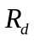) đất phải đạt như sau:
- Với trạm biến áp phân phối: 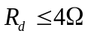 .
- Với trạm biến áp trung gian có .
- Với trạm biến áp trung gian có 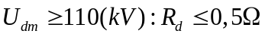.
+ Kết cấu của hệ thống nối đất của trạm thường dạng mạch vòng gồm các cọc dài 2,7m đóng ngập sâu xuống đất 0,7m, các cọc cách nhau 2,5m và được hàn kín mạch với nhau.
Nối đất đường dây tải điện
Có hai loại nối đất đường dây tải điện:
+ Nối đất chống sét và an toàn: các đường dây trên không trung áp trở lên các cột đều phải nối đất. Quy định của mỗi cột như sau:
- Vùng đồng bằng 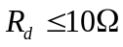.
- Vùng trung du 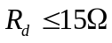.
- Vùng núi 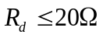.
+ Nối đất trung tính lặp lại: là hình thức nối đất riêng cho ĐDK 0,4kV đề phòng mất trung tính tại trạm biến áp có thể làm cháy và phá hủy các thiết bị điện.
+ Để khẳng định là hệ thống nối đất của trạm biến áp làm việc hiệu quả, cần tiến hành đo điện trở nối đất mỗi năm một lần.

6. Vận hành trạm biến áp
6.1. Trình tự thao tác
Trình tự thao tác các thiết bị điện trong trạm có thể chia làm 4 loại khác nhau để dễ dàng vận hành
Khi bắt đầu cung cấp điện
    - Đóng các cầu dao cách ly của đường dây và trạm (phía cao áp).
    - Đóng dao cách ly của thiết bị chống sét.
    - Đóng dao cách ly phân đoạn thanh cao áp và hạ áp.
    - Đóng máy cắt cao áp của đường dây vào trạm.
    - Đóng cầu dao sau đó đóng máy cắt cao áp của máy biến áp.
    - Đóng máy cắt hạ áp của máy biến áp (nếu có).
    - Tùy theo yêu cầu của phụ tải mà đóng các máy cắt của các đường dây về các phân xưởng.
Khi ngừng cung cấp điện
1 -Cắt các máy cắt của các đường dây về các phân xưởng.
2 -Cắt các máy cắt phía hạ áp của máy biến áp (nếu có).
3 -Cắt máy cắt sau đó cắt cầu dao cách ly phía cao áp của máy biến áp .
4 -Cắt máy cắt sau đó cắt cầu dao cách ly của đường dây đi vào.
Đóng máy biến áp đưa vào vận hành
1-Đóng máy cắt sau đó đóng cầu cách ly phía cao áp của máy biến áp đưa vào vận hành.
2-Đóng máy cắt phía hạ áp của MBA đó.
Khi cắt máy biến áp
1-Cắt máy cắt phía hạ áp.
2-Cắt máy cắt sau đó cắt cầu dao cách ly phía cao áp của máy biến áp đó.
6.2. Kiểm tra
Song song với việc vận hành chúng ta còn phải kiểm tra thường xuyên và kiểm tra định kỳ máy biến áp, kiểm tra các đồng hồ đo đếm, các thiết bị bảo vệ ... để ghi chép đầy đủ vào sổ theo dõi vận hành của trạm.
Kiểm tra thường xuyên
Đối với trạm có công nhân trực nhật cứ nửa giờ hoặc một giờ phải đi kiểm tra phụ tải của máy biến áp và các đường dây. Cần ghi rõ vào sổ trực giá trị phụ tải (các thông số kỹ thuật của trạm) ở lần kiểm tra đó.
Kiểm tra định kỳ
Đối với trạm vận hành hoặc dự trữ đều có chế độ kiểm tra bảo dưỡng định kỳ. Thời gian có thể là 3 đến 6 tháng hoặc một năm tùy theo yêu cầu cụ thể ở khu vực công tác.
Ví dụ: phải kiểm tra màu sắc dầu, độ cao của mức dầu, kiểm tra độ rò của dầu, kiểm tra sứ đỡ có nguyên lành và sạch sẽ không, các đồng hồ đo có hoạt động bình thường không....
Tất cả các kết quả của lần kiểm tra cần phải ghi chép đầy đủ vào sổ theo dõi vận hành của trạm.

Kiểm nghiệm
Đối với máy biến áp, các máy cắt dầu, các cáp điện phải có chế độ kiểm nghiệm định kỳ chất cách điện. Các rơ le phải kiểm nghiệm lại một năm một lần. Các vấn đề này trong quy trình vận hành nêu rất chi tiết cần chấp hành cho đúng.
CÂU HỎI VÀ BÀI TẬP
1. Phân tích và nêu yêu cầu chọn vị trí, số lượng và dung lượng trạm biến áp ?
2. Phân tích quy trình vận hành trạm biến áp?
3. Lựa chọn máy biến áp cung cấp cho khu vực công nghiệp gồm 2 phân xưởng
Phân xưởng 1: P = 200(KW), Q= 105(KVA)
Phân xưởng 1: P = 179(KW), Q= 158(KVA)

CHƯƠNG 6 : LỰA CHỌN CÁC PHẦN TỬ HẠ ÁP
Mã bài: MH 16 - 06
Giới thiệu:
Trong điều kiện vận hành các khí cụ điện và các bộ phận dẫn điện khác có thể ở một trong ba chế độ cơ bản sau: chế độ làm việc lâu dài, chế độ quá tải, chế độ ngắn mạch. Trong chế độ làm việc lâu dài, các thiết bị điện sẽ làm việc tin cậy nếu chúng được chọn theo đúng điện áp và dòng điện định mức. Trong chế độ quá tải, dòng điện qua các thiết bị điện lớn hơn so với dòng điện định mức, nếu mức quá tải không vượt quá giới hạn cho phép thì các thiết bị điện vẫn làm việc tin cậy. Trong tình trạng ngắn mạch, các khí cụ điện vẫn đảm bảo làm việc tin cậy nếu quá trình lựa chọn chúng có các thông số theo đúng điều kiện ổn định động và ổn định nhiệt. Việc lựa chọn đúng các thiết bị điện có ý nghĩa quan trọng là đảm bảo cho hệ thống cung cấp điện vận hành an toàn, tin cậy và kinh tế.
Mục tiêu:
- Trình bày được các điều kiện lựa chọn cầu chì và cầy dao, áp tô mát, dây dẫn điện hạ áp.
- Lựa chọn được cầu chì và cầu dao, áp tô mát, dây dẫn điện cho các phụ tải 1 pha, 3 pha hạ áp
- Rèn luyện tính chính xác, chủ động, sáng tạo và khoa học, nghiêm túc trong học tập
Nội dung:

1. Tính chọn cầu dao điện

1.1. Chức năng của cầu dao
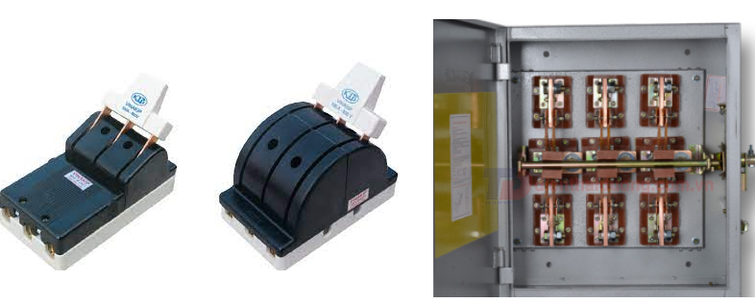
Hình 6.1. Hình ảnh thực tế của cầu dao
Cầu dao là khí cụ điện hạ thế, thao tác bằng tay dùng để đóng cắt mạng điện hạ áp (U< 1000V). Cầu dao thường làm nhiệm vụ đóng cắt mạch điện có công suất nhỏ và khi làm việc không phải đóng cắt nhiều lần. ở những mạch điện có công suất lớn, cầu dao thường chỉ đóng cắt khi không tải.

1.2. Điều kiện tính chọn
Khi tính chọn cầu dao, ta cần tính chọn theo 2 điều kiện sau:
Chọn theo điều kiện điện áp: Chọn theo điều kiện điện áp là để đảm bảo cách điện an toàn giữa các bộ phân dẫn điện của cầu dao với đế. Vì thế, nó phụ thuộc vào điện áp của nguồn điên mà cầu dao sử dụng:
U_{dmCD} ≥ U_{ng}
Trong đó:
U_{dmCD}: Điện áp định mức của cầu dao; thường được chế tạo ở các cấp 220 (V); 230 (V)380 (V); 400 (V); 440 (V); 500 (V); 690 (V).
U_{ng}: Điện áp định mức của nguồn điện (V).
Chọn theo điều kiện dòng điện: Chọn theo điều kiện dòng điện là để lưỡi của cầu đao có thể chịu được dòng điện của phụ tải (I_{tt}):
I_{dmCD} ≥ I_{tt}
Để đảm bảo tính kinh tế, thông thường chọn I_{đmCD} = (1,2 - 1,5) I_{tt}
Ngoài ra, khi tính chọn cầu dao còn phải chú ý đến số pha, số cực, môi trưòng lắp đặt, khả năng đóng cắt...
Do cầu dao chỉ làm nhiệm vụ đóng cắt mạch điện hạ áp có công suất nhỏ nên không cần kiểm tra.

2. Tính chọn cầu chì hạ áp

2.1. Chức năng của cầu chì
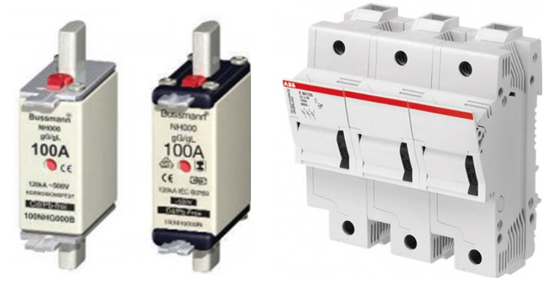
Hình 6.2. Hình ảnh thực tế của cầu chì
Cầu chì dùng để bảo vệ ngắn mạch cho thiết bị và lưới điện.
Cầu chì có đặc điểm là đơn giản, kích thước nhỏ, khâ năng cắt lớn và giá thành thấp nên vẫn được ứng dụng rộng rãi trong công nghiệp và dân dụng.

2.2. Điểu kiện tính chọn
Một trong những yêu cầu quan trọng của cầu chì là phải loại trừ thật nhanh sự cô' ngắn mạch (tc = 0,08s). Tuy nhiên, cầu chì lại không được phép cắt mạch nếu có dòng khởi động của thiết bị đi qua cầu chì. Vì vậy, khi tính chọn cầu chì (chọn dây chảy) ta phải tính đến dòng khởi động của thiết bị được bảo vệ bằng cầu chì.
Chọn cầu chì phải đảm bảo các điều kiện sau:
- Điều kiện về điện áp:
U_{dmCC} ≥ U_{ng}
- Điều kiện về dòng điện làm việc bình thường của thiết bị:
I_{dmDC} ≥ I_{dm thiết bị}
- Điểu kiện về dòng điện khởi động của thiết bị:
I_{dmDC} ≥ 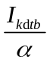
Trong đó:
U_{dmCC}: Điện áp định mức của cầu chì (V).
U_{ng}: Điện áp định mức của nguồn (V).
I_{dmDC}: Dòng điện định mức của dây chảy của cầu chì (A)
I_{dm thiết bị}: Dòng điện định mức của thiết bị (tải) (A).
I_{kdtb}: Dòng điện khởi động của thiết bị (A).
Dòng điện định mức được tính như sau
- Với phụ tải một pha :
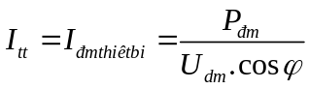
Trong đó:
U_{đm}: là điện áp pha định mức. bằng 220V
cosϕ: là hệ số công suất
- Với phụ tải ba pha:
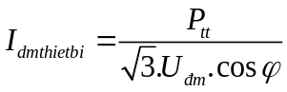
Trong đó:
U_{đm}: là điện áp dây định mức, bằng 380V
cosϕ: là hệ số công suất, lấy theo phụ tải

Dòng điện khởi động được tính như sau
I_{kdtb} = K_{kđ} I_{dm thiết bị}
Trong đó:
K_{kđ}: Hệ số khởi động; nó phụ thuộc vào kết cấu của thiết bị:
Động cơ không đổng bộ Rôto lồng sóc : K_{kđ} = (5 - 7) I_{dm}
Động cơ không đồng bộ Rôto dây quấn: K_{kđ}= 2 I_{dm}
Động cơ một chiều : K_{kđ} = 1.5I_{dm}
α: Hệ số xét đến tình trạng khởi động của thiết bị.
Nếu thiết bị khởi đông không tải, thời gian khởi động ngắn, sau một thời gian dài mới khởi động trở lại: α = 2,5.
Nếu thiết bị khởi động có tải, thời gian khời động dài (đến 40s), sau một thời gian ngắn lại khờí động trở lại: α= 1,6.
Sau khi tính toán được dòng điện định mức của dây chảy, ta sử dụng các bảng tra để tìm đường kính dây chảy
Chú ý:
Để đảm bảo tính bảo vệ có chọn lọc, khi tính chọn cầu chì cho một nhóm thiết bị, nên chọn theo điều kiện sau:
- Điều kiện về điện áp:
U_{dmCC} ≥ U_{ng}
- Điều kiện về dòng điện làm việc bình thường của nhóm có n thiết bị:
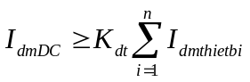
- Điều kiện về dòng điện khởi động của nhóm có n thiết bị:
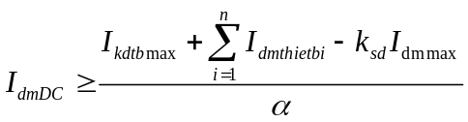
Trong đó:
n: số thiết bị trong nhóm.
I_{dmmax}: Dòng điện định mức của thiết bị có hiệu số (I_{kdtb} – K_{sd}I_{dmthietbi} ) lớn nhất trong nhóm.
I_{kdtbmax}: Dòng điện khởi động của thiết bị có hiệu số (I_{kdtb} – K_{sd}I_{dmthietbi} ) lớn nhất trong nhóm.
Khi có nhiều đường dây nối tiếp nhau, để đảm bảo tính đóng cắt có chọn lọc thì dòng diện định mức của cầu chì phía trước phai lớn hơn dòng điện định mức của cầu chì phía sau ít nhất là một cấp bảo vệ (tính từ nguồn đến hộ ticu thụ điện).
Cầu chì là thiết bị bảo vệ ngắn mạch có thời gian cắt rất nhanh nên không cần kiểm tra ổn định lực điện động và ổn đinh nhiệt.
Ví dụ 6.1 : Yêu cầu lựa chọn 3 cầu chì nhánh và bộ CD-CC tổng cho tủ điện cấp điện cho 4 động cơ có các thông số kỹ thuật cho trong bảng sau:

Động cơ | P_{đm}(kW) | cosϕ | K_{kd} | K_{sd} | η
Máy mài | 10 | 0,8 | 5 | 0,8 | 0,9
Cầu trục | 8 | 0,8 | 7 | 0,8 | 0,9
Máy phay | 10 | 0,8 | 5 | 0,8 | 0,9
Máy khoan | 4,5 | 0,8 | 7 | 0,8 | 0,9
Giải
Lựa chọn CC1:
I_{dmDC} ≥ I_{ttĐ1} = 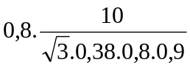 = 0,8 . 21,125 = 16,9 (A)
I_{dmDC} ≥ 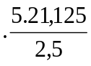 = 42,25 (A)
Chọn cầu chì hạ áp có I_{dmDC} = 50 (A), I_{vỏ} = 100 (A)

Lựa chọn CC2:
I_{dmDC} ≥ I_{ttĐ2} = 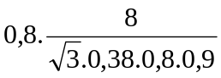 = 0,8 . 16,9 = 13,52 (A)
I_{dmDC} ≥ 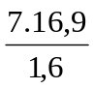 = 73,9 (A)
Chọn cầu chì hạ áp có I_{dmDC} = 80 (A), I_{vỏ} = 100 (A)
Lựa chọn CC3:
Cầu chì bảo vệ 2 động cơ
I_{dmDC} ≥  = 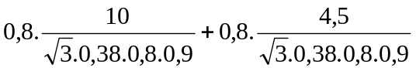
= 0,8 . 21,125 + 0,8 . 9,5 = 24,5 (A)
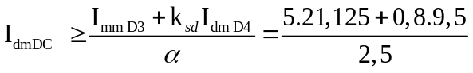 = 45,29 (A)
Chọn cầu chì hạ áp có I_{dmDC} = 50 (A), I_{vỏ} = 100 (A)
Lựa chọn CCT:
I_{dmDC} ≥ 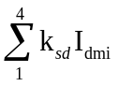 = 0,8(21,125 + 16,9 + 21,125 + 9,5) = 59,92 (A)
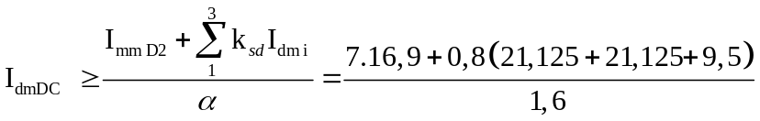 = 89,25 (A)

Theo kết quả tính toán trên, lẽ ra có thể chọn I_{dmDC} = 100 (A).
Nhưng theo điều kiện chọn lọc, chọn bộ CD-CC có I_{dmDC} = 150 (A) I_{CD} = I_{CCT}= 200 (A)

3. Tính chọn áp tô mát

3.1. Chức năng của áp tô mát
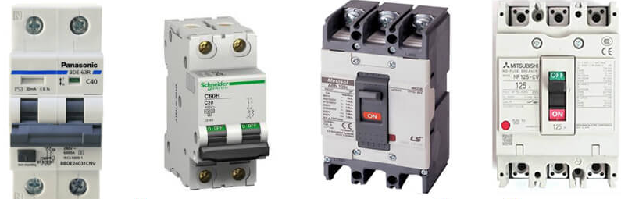
Hình 6.3. Hình ảnh thực tế của áp tô mát
Áptômát là thiết bị đóng cắt hạ áp có chức năng bảo vệ quá tải và ngắn mạch.
Do có ưu điểm hơn hẳn cầu chì là khả năng làm việc chắc chắn, tin cậy, an toàn, đóng cắt đồng thời 3 pha và có khả năng tự động hóa cao nên áptômát mặc dù có giá đắt hơn vẫn ngày càng được dùng rộng rãI trong lưới điện hạ áp công nghiệp, dịch vụ cũng như lưới điện sinh hoạt.
Áptômát được chế tạo với điện áp khác nhau: 400 (V), 440 (V), 500 (V), 600 (V), 690 (V)
Người ta cũng chế tạo các loại áptômát 1 pha, 2 pha, 3 pha với số cực khác nhau: 1 cực, 2 cực, 3 cực, 4 cực.
Ngoài áptômát thông thường, người ta còn chế tạo loại áptômát chống rò điện. Áptômát chống rò tự động cắt mạch điện nếu dòng rò có trị số 30 mA, 100 mA hoặc 300 mA tùy loại.

3.2.Điều kiện tính chọn
Do áptômát có chức năng đóng cắt nên khi tính chọn phải đảm bảo các điều kiện sau:
+ Điều kiện về điện áp:
U_{dmATM} ≥ U_{ng}
+ Điều kiện về dòng điện làm việc bình thường:
I_{dmATM} ≥ I_{dm thiết bị}
+ Số cực của áptổmát: 2 cực; 3 cực; 4 cực.
Ví dụ 6.2. : Yêu cầu chọn áptômát bảo vệ máy mài có công suât P=10 (kW) hệ số công suất cosφ=0,85. Máy mài chạy nguồn ba pha 380(V).
Giải
Vì không biết hiệu suất và hệ số tải của máy mài nên K_{sd}=η=1
Máy mài chạy nguồn ba pha 380(V) hệ số công suất cosφ=0,85
I_{dmthietbi} = 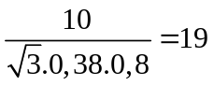(A)
Có thể chọn áptômát do LS chế tạo có U_{dmATM=} 400(V), I_{đmATM} = 25 (A), I_{cđm} = 4,5 (kA).

4.Tính chọn dây dẫn điện mạng điện hạ áp

4.1.Chức năng của dây dẫn, dây cáp điện
Dây dẫn, dây cáp điện là một phần tử quan trọng trong hệ thống cung cấp điện. Nó làm nhiệm vụ truyền tải và phân phối điện năng từ nguồn điện đến các hộ tiêu thụ điện. Có nhiều phương pháp để lựa chọn dây dẫn điện trong giáo trình này tập chung vào phương pháp lựa chọn dây dẫn theo điều kiện phát nóng.
4.2. Một số loại dây và cáp điện trong mạng phân phối
4.2.1. Dây vặn xoắn
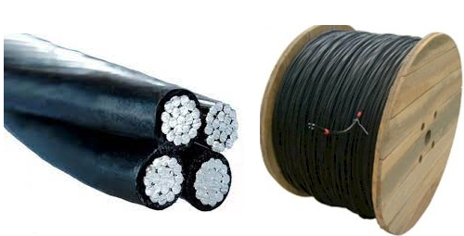
Hình 6.4. Cáp vặn xoắn lõi nhôm
Hay còn gọi là dây bện. Dây vặn xoắn gồm nhiều sợi đơn vặn chéo nhau theo nhiều lớp. Mỗi lớp xoắn theo chiều ngược nhau cho dây bện chặt khỏi bung ra. Dây vặn xoắn gồm các loại: dây đồng vặn xoắn , dây nhôm vặn xoắn, dây nhôm lõi thép vặn xoắn
4.2.2.Dây cáp hạ áp
Cáp được chế tạo chắc chắn, cách điện tốt, lại được đặt dưới đất hoặc trong hầm cáp nên tránh được các va đập cơ khí và ảnh hưởng của khí hậu. Điện kháng của cáp nhỏ hơn so với đường dây trên không cùng tiết diện, nên giảm được tổn thất công suất và tổn thất điện áp.
Cáp ở cấp điện áp U < 10kV thường được chế tạo theo kiểu ba pha bọc chung một vỏ chì.
Cáp ở cấp điện áp U > 10kV thường được chế tạo theo kiểu bọc riêng lẻ từng pha.
Đặc điểm cơ bản nhất của cáp là lõi cáp được chế tạo bằng đồng hay bằng nhôm.
Cáp thường dùng lõi nhôm một sợi hay nhiều sợi, chỉ sử dụng lõi đồng ở những nơi đặc biết như dễ cháy nổ, trong hầm mỏ, nguy hiểm do khí và bụi.
Lõi cáp có thể làm bằng một sợi hoặc nhiều sợi xoắn lại, các sợi có dạng tròn, ô van, rẻ quạt, có thể ép chốt hoặc không ép chốt.
Cáp nhiều ruột thường là loại 3 hay 4 ruột. Với cáp 4 ruột, ruột trung tính thường có tiết diện bé hơn.
Cách điện bao bọc xung quanh cáp, lớp cách điện đó có thể là cao su hay cao su butyl hay nhựa tổng hợp PVC, hoặc cũng có thể là giấy dầu cách điện. Lớp cách điện ngoài cùng thường được chế tạo từ hợp kim của chì và được bảo vệ bên ngoài lớp cách điện của cáp.
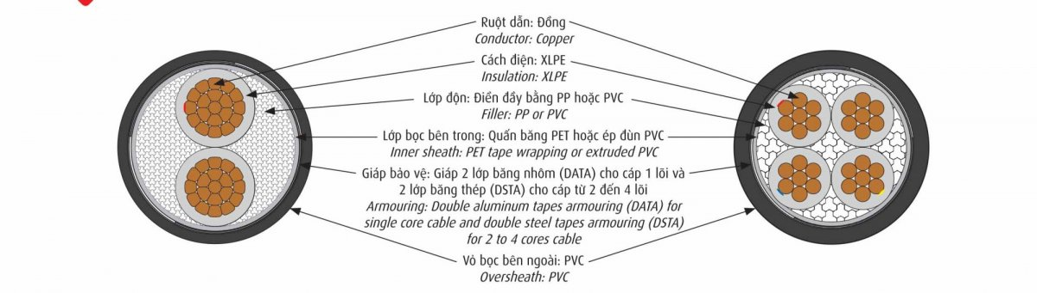
Hình 6.5. Cấu tạo cáp điện
Hiện có rất nhiều loại cáp khác nhau do nhiều hãng chế tạo: Cáp cách điện bằng cao su, cáp cách điện bằng dầu, PVC, PE, XLPE hay cáp cách điện bằng khí...
4.2.3. Chủng loại cáp và dây dẫn(CADIVI)
a. Cáp vặn xoắn hạ áp LV – ABC
Đây là cáp được bọc cách điện bằng XLPE, thường cáp này có 2,3,4 lõi ruột dẫn được làm bằng nhôm xoắn ép chặt lại. Cáp được dùng với cấp điện áp 0.6/1kV làm việc lâu dài ở 90⁰C

Bảng 6.1. Thông số kỹ thuật dây cáp vặn xoắn LV-ABC
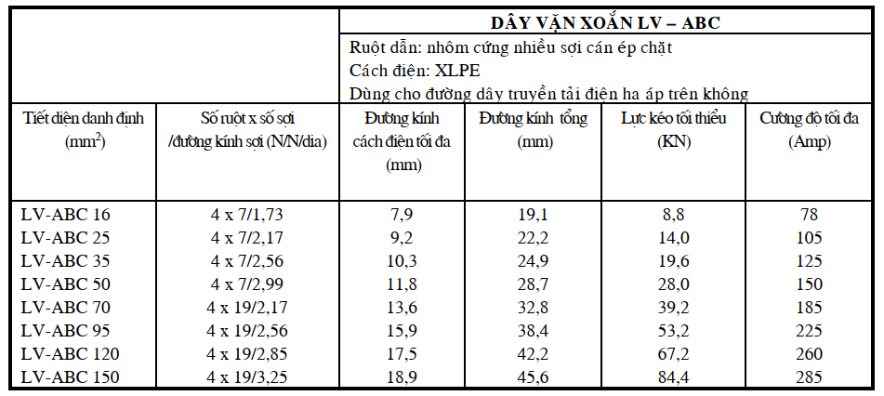
b. Dây cáp điện lực CV
Là loại cáp được bọc cách điện bằng nhựa PVC, ruột dẫn được làm bằng đồng nhiều sợi xoắn chặt lại với nhau. Cáp điện lực CV thường dùng cho mạng điện phân phối khu vực với điện áp 660V, nhiệt độ làm việc dài hạn cho phép là 70⁰C.
Bảng 6.2. Thông số kỹ thuật dây cáp điện lực CV
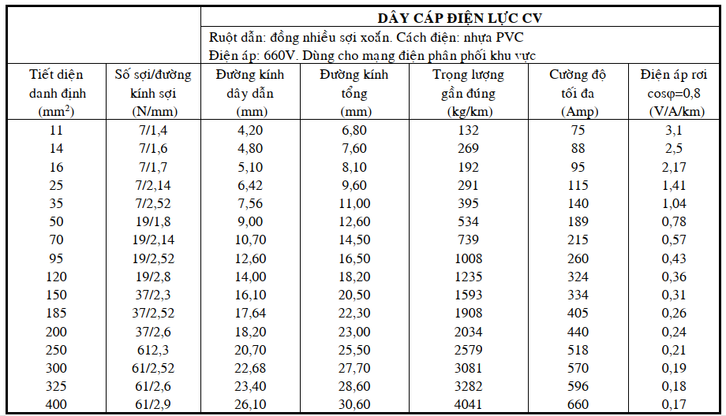
c. Dây đơn 1 sợi ( nhiều sợi)
Đây là dây điện được bọc cách điện bằng PVC ruột làm bằng đồng. Dây VC thường dùng trong việc thiết bị đường dẫn chính trong nhà. Nhiệt độ làm việc dài hạn ở 70⁰C

Bảng 6.3. Thông số kỹ thuật dây VC
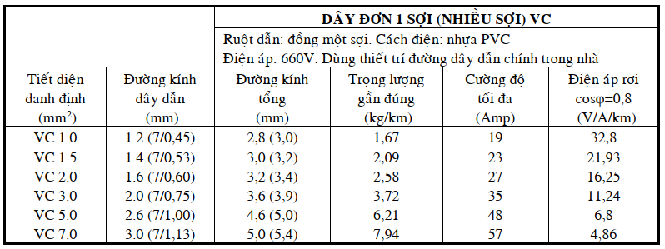
4.2. Chọn dây dẫn theo điều kiện phát nóng lâu dài cho phép
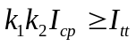
Trong đó:
I_{tt}: Dòng điện tính toán của phụ tải
K1: Hệ số xét đến khi nhiệt độ môi trường làm việc khác với nhiệt độ tiêu chuẩn của nhà chế tạo. Nếu cáp đặt trong không khí, nhiệt độ tiêu chuẩn: +25 ⁰C; nếu cáp đặt trong đất: +15⁰ C. Nhiệt độ môi trường làm việc ở Việt Nam: +30⁰ C. Hệ số k₁ tra trong bảng dưới
Bảng 6.4. Bảng tra hệ số k1
Nhiệt độ môi trường(⁰C) | Nhiệt độ cho phép của dây (⁰C) | Hệ số k1
Nhiệt độ môi trường(⁰C) | Nhiệt độ cho phép của dây (⁰C) | -5 | 0 | 5 | 10 | 15 | 20 | 25 | 30 | 35 | 40 | 45 | 50
15 | 80 | 1.14 | 1.11 | 1.08 | 1.04 | 1.00 | 0.96 | 0.92 | 0.88 | 0.83 | 0.78 | 0.73 | 0.68
25 | 80 | 1.24 | 1.20 | 1.17 | 1.13 | 1.09 | 1,04 | 1.00 | 0.95 | 0.90 | 0.85 | 0.80 | 0.74
25 | 70 | 1.29 | 1.24 | 1.20 | 1.15 | 1.11 | 1.05 | 1.00 | 0.94 | 0.88 | 0.81 | 0.74 | 0.67
15 | 65 | 1.18 | 1.14 | 1.10 | 1.05 | 1.00 | 0.95 | 0.89 | 0.84 | 0.77 | 0.71 | 0.63 | 0.55
25 | 65 | 1.32 | 1.27 | 1.22 | 1.17 | 1.12 | 1.06 | 1.00 | 0.94 | 0.87 | 0.79 | 0.71 | 0.61
15 | 60 | 1.20 | 1.15 | 1.12 | 1.06 | 1.00 | 0.94 | 0.88 | 0.82 | 0.75 | 0.67 | 0.57 | 0.47
25 | 60 | 1.36 | 1.31 | 1.25 | 1.20 | 1.13 | 1,07 | 1.00 | 0.93 | 0.85 | 0.76 | 0.66 | 0.54

K₂ : Hê số xét đến số lượng cáp đặt trong một rãnh cáp hay hào cáp. Hệ số K2 được tra trong bảng dưới
Bảng 6.5. Bảng tra hệ số k2
Khoảng cách giữa các sợi cáp (mm) | 1 sợi | 2 sợi | 3 sợi | 4 sợi | 5 sợi | 6 sợi
100 | 1.00 | 0.90 | 0.85 | 0.80 | 0.78 | 0.75
200 | 1.00 | 0.92 | 0.87 | 0.84 | 0.82 | 0.81
300 | 1.00 | 0.93 | 0.90 | 0.87 | 0.86 | 0.85
Icp: Dòng điện cho phép của dây (tuỳ thuộc nhà chế tạo) (tra sổ tay kỹ thuật).
Chú ý: Đối với mạng điện hạ áp được bảo vệ bằng cầu chì hay áptômát, dây dẫn, dây cáp sau khi chọn theo điều kiên phát nóng phải được kiểm tra với các thiết bị bảo vệ đó:
+ Nếu mạng điện được bảo vệ bằng cầu chì:
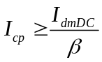
: Hệ số phụ thuộc vào điều kiện lắp đặt và quản lý mạng điện. Với mạng động lực, do khi tính chọn cầu chì ta đã tính đến dòng điện khởi động của thiết bị tăng gấp (5 - 7) Idm và có xét đến tình trạng khởi động của thiết bị nên lấy = 3. Với mạng sinh hoạt, do phụ tảí không giữ ở mức nhất định và rất khó khống chế, nên lấy = 0,8.
+ Mếu mạng điện được bảo vệ bằng áptômát:
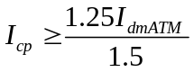
- Kiểm tra điều kiện tổn thất điện áp

Ví dụ 6.2 : Chọn cáp 4 ruột lõi nhôm cung cấp cho bảng phân phối 380V/220V theo điều kiện phát nóng. Biết dòng điện tính toán tổng của bảng phân phối điện là 242A; một cáp đặt trong một rãnh, chôn trong đất; nhiệt độ môi trường là 30⁰C, chiều dài cáp 450m. Cáp được bảo vệ bằng cầu chì có dòng điện định mức của dây chẩy là 260A

Giải:
Chọn cáp theo điều kiện phát nóng
Trong đó:
I_{tt}= 242 (A)
K₁= 0,88( do nhiệt độ môi trường là 30⁰C)
K₂= 1 ( do một cáp đặt trong một rãnh)
Vậy
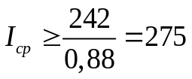
Vậy chọn cáp ruột nhôm, cách điện bằng giấy tẩm nhựa thông, vỏ chì hay nhôm đặt trong đất
Số lõi là: 4
Điện áp: 1kV
Tiết diện ruột là: 150mm²
Dòng điện cho phép là: 305 (A)
Kiểm tra kèm theo thiết bị bảo vệ
Cáp được bảo vệ bằng cầu chì có dòng điện định mức của dây chẩy là 260A và mạng động lực nên 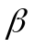=3
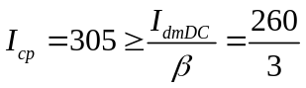
Vậy dây dẫn đã chọn đạt yêu cầu
CÂU HỎI VÀ BÀI TẬP
1. Nêu chức năng, điều kiện tính chọn áp tô mát ?
2. Nêu chức năng, điều kiện tính chọn áp tô mát ?
3. Nêu điều kiện tính chọn và kiểm tra dây dẫn và dây cáp điện ?
4. Tính chọn áp tô mát cấp nguồn cho một máy điều hòa nhiệt độ có công suất P_{đm} = 2 HP, điện áp định mức U_{đm} = 220V, hiệu suất η = 0,9; Cosϕ = 0,85. Cho 1HP = 736W ?
5. Tính chọn các thiết bị có trong mạng điện (Cầu dao: CD, Cầu chì CC, Áp tô mát: ATM) như hình vẽ sau:
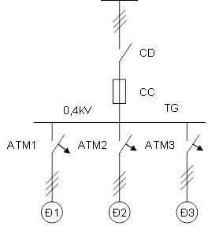

Bảng thông số thiết bị được cho trong bảng sau:
TT | Động cơ Đ1 | Động cơ Đ2 | Động cơ Đ3
P_{đm (}KW) | 12 | 10 | 22
Cosϕ | 0,8 | 0,8 | 0,85
K_{mm} | 4 | 3 | 4
Ksd | 0,2 | 0,25 | 0,15
Chế độ khởi động | Có tải | Không tải | Không tải

6. Tính chọn dây dẫn cấp nguồn cho một nhóm động cơ điện 1 pha 220V có tổng công suất định mức P_{đm} = 8 kW; điện áp định mức U_{đm} = 220V; Cosϕ = 0,85; hiệu suất η = 0,9; Động cơ đặt cách tủ điện chính một khoảng L = 20m.
7. Cần tính toán chọn lựa dây dẫn cho hệ thống điện cho phòng khách của một ngôi nhà đi dây âm tường, khoảng cách từ nhà đến lưới điện địa phương là 30m, tất cả thiết bị điện trong nhà sử dụng điện 1pha 220V. Thiết bị điện trong nhà bao gồm 2 bóng đèn có công suất là 40W/bóng. 1 quạt trần có công suất 100 W, 1tivi có công suất 150W, 1 điều hòa có công suất 1500W.
CHƯƠNG 7: THIẾT KẾ CHIẾU SÁNG
Mã bài: MH 16 - 07
Giới thiệu:
Chiếu sáng có vai trò hết sức quan trọng trong đời sống sinh hoạt cũng như trong sản xuất công nghiệp, nó quyết định đến hiệu quả và năng xuất lao động của công nhân. Nếu thiếu hoặc quá thừa ánh sáng người công nhân sẽ phải làm việc trong trạng thái căng thẳng hại mắt và hại sức khỏe và sẽ ảnh hưởng trực tiếp đến năng suất lao động. Vì vậy vấn đề ánh sáng là một trong những vấn đề luôn được quan tâm tìm hiểu và giải quyết một cách tối ưu.
Mục tiêu:
- Phân loại được các hình thức chiếu sáng
- Trình bày được phương pháp thiết kế chiếu sáng dân dụng và công nghiệp
- Tính chọn công suất chiếu sáng, dây dẫn, bố trí hệ thống chiếu sáng phù hợp với điều kiện làm việc, mục đích sử dụng, và yêu cầu kỹ thuật.
- Rèn luyện tính cẩn thận, chính xác và nghiêm túc trong học tập và trong thực hiện công việc.
Nội dung:

1. Phân loạỉ các hình thức chiếu sáng

Chiếu sáng chung
Chiếu sáng chung là hình thức chiếu sáng tạo nên độ rọi đổng đều trên toàn bộ diện tích phân xưởng. Trong hình thức này, các bóng đèn thường được treo cao theo một quy luật nào đó.
Chiếu sáng chung thường dùng cho những phân xưởng rộng, có yêu cầu về độ rọi gần như nhau tại mọi điểm; phân xưởng có quá trình công nghệ không đòi hỏi chính xác.

Chiêu sáng cục bộ
Chiếu sáng cục bộ dùng ở những phân xưởng cần quan sát tỉ mỉ, chính xác như: chiếu sáng các chi tiết gia công trên máy công cụ; chiếu sáng ồ các bộ phận kiểm tra, lắp máy; hoặc đèn cầm tay khi làm việc ở trong các nổi hơi...
Chiếu sáng cục bộ là đặt đèn vào gần nơi quan sát, vì thế chỉ cần những đèn có cỏng suất nhỏ. Đặc biệt, điện áp cung cấp cho các loại đèn chiếu sáng cục bộ hoặc đèn cầm tay phải là điện áp an toàn: 42V, 36V, 12V.

Chiếu sáng hỗn hợp
Đây là hình thức chiếu sáng kết hợp cả chiếu sáng chung và chiếu sáng cục bộ. Chiếu sáng hỗn hợp thường được dùng ở các phân xưởng gia công nguội, phân xưởng đúc, khuôn mẫu...

Chiếu sáng sự cố
Ngoài hệ thống chiếu sáng chung, trong các xí nghiệp phải có thêm hệ thống chiếu sáng sự cố. Chiếu sáng sự cố có.tác dụng thay thế hệ thống chiếu sáng chung khi hệ thống này bị sự cố.
- Điện cung cấp cho hệ thống chiếu sáng sự cố phải được lấy từ nguồn điện dự trữ hoặc ắc quy.
- Độ rọi của hệ thống chiếu sáng sự cố phải lán hơn 10% của hệ thống chiếu sáng chung.
- Hệ thống chiếu sáng sự cô' phải làm việc đồng thời với hệ thống chiếu sáng chung, hoặc phải có hệ thống tự động đóng, khi hệ thống chiếu sáng chung bị sự cố.
- Các đèn của hệ thống chiếu sáng sự cố phải được đánh dấu riêng để tiện kiểm tra, theo dõi.
- Đèn chiếu sáng sự cố phải được đật ở những nơi cần chú ý như: cầu thang, bể nước, những nơi có phần chuyển động của máy.

Chiếu sáng trong nhà
Chiếu sáng bên trong nhà xưởng.

Chiếu sáng ngoài trời
Chiếu sáng ở các khu vực làm việc ngoài trời như: sân bãi, kho ngoài trời,
nơi bốc dỡ hàng... Chiếu sáng ngoài trời chịu ảnh hưởng của yếu tố thời tiết, nên khi thiết kế phải chú ý đến đặc điểm này.

2. Một số đại lượng dùng trong tính toán chiếu sáng

2.1. Cường độ ánh sáng I (Candela - cd)
Đặc trưng cho độ mạnh yếu của ánh sáng. Cường độ ánh sáng được so sánh với nến. Ví dụ:
Nến có cường độ ánh sáng là 0,8 cd theo mọi hướng.
Đèn sợi đốt 40W có cường độ ánh sáng là 35 cd theo mọi hướng.
Đèn sợi đốt 300W có cường độ ánh sáng là 400 cd theo mọi hướng.

2.2. Quang thông φ (Lumen - Im)
Là đơn vị đo quang cơ bản. Năng lượng do một nguồn sáng phát ra qua một diện tích, trong một đơn vị thời gian, gọi là thông lượng của quang năng hay quang thông.

2.3. Độ rọi E (Lux - lx)
Phần quang thông tới trên một đơn vị diện tích, gọi là đô rọi. Tuỳ từng đối tượng chiếu sáng mà mỗi nước có những quy định về tiêu chuẩn của độ rọi khác nhau.

3. Nội dung thiết kế chiếu sáng

3.1. Lựa chọn loại đèn, công suất, số lượng bóng đèn
Đèn điện bao gồm bóng đèn, chao đèn và các phụ kiện khác, đèn điện được lựa chọn theo các điều kiện sau:
- Đặc tính môi trường, tùy theo môi trường có bụi hay không, có nguy hiểm nổ hay có hóa chất làm hỏng đèn hay ko mà chọn loại đèn hở kín hay đèn phòng nổ.
- Đặc tính phân bố quang thông và đặc tính quang học không gian của môi trường, yêu cầu đối với chiếu sáng.
- Chỉ tiêu kinh tế.

3.2. Bố trí đèn trong không gian cần chiếu sáng
Chiếu sáng cục bộ khá đơn giản và phải căn cứ vào hoàn cảnh cụ thể để quyết định kiểu bố trí đèn. Dưới đây sẽ trình bày cách bố trí đèn cho chiếu sáng chung.
Chiếu sáng chung sẽ phải dùng nhiều đèn. Có hai cách bố trí đèn trong chiếu sáng chung:
- Bố trí hình chữ nhật.
- Bố trí hình thoi.
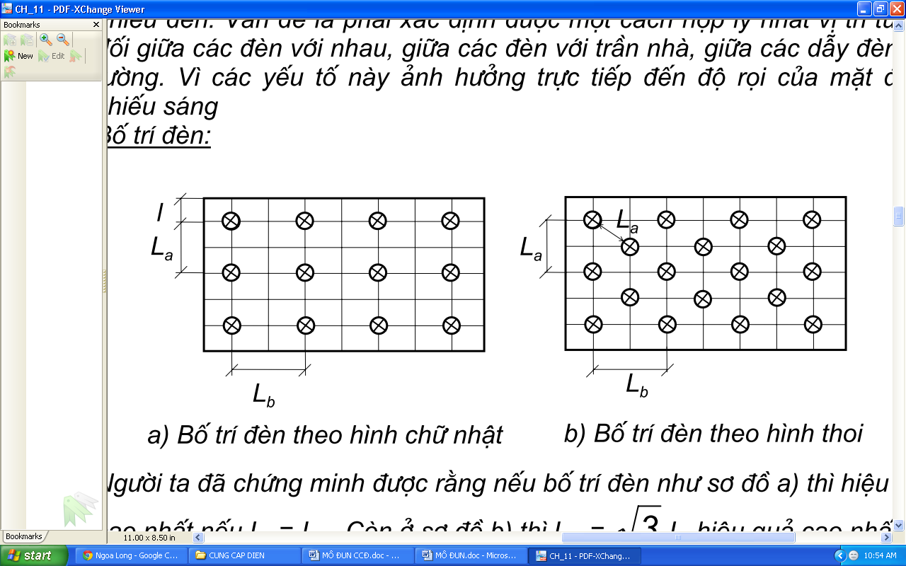
a) b)
Hình 7.1. Cách bố trí đèn: a) Theo hình chữ nhật, b) Theo hình thoi.

Phương án bố trí đèn tốt nhất là thỏa mãn các điều kiện sau:
- Hạn chế hiện tượng lóa mắt và phải an toàn.
- Tạo ra độ rọi tốt nhất để làm việc.
- Tiết kiệm điện năng và thiết bị chiếu sáng.

3.3. Lựa chọn các thiết bị bảo vệ
Áptômát (CB) được chọn theo điều kiện:
U_{đmATM} ≥ U_{đmLĐ}
I_{đmATM} ≥ I_{tt}
Cầu chì được chọn theo các điều kiện:
U_{đmDC} ≥ U_{đmLĐ}
I_{dmDC} ≥ I_{tt}
Cầu chì hạ áp thường dùng ở xa nguồn nên dòng ngắn mạch nhỏ, không cần kiểm tra điều kiện cắt dòng ngắn mạch. Với cầu chì cấp trên vẫn phải đảm bảo điều kiện chọn lọc. Áptômát có cấu tạo phức tạp và đắt, tuy nhiên do làm việc tin cậy và thao tác đóng lại nhanh làm cho thời gian mất điện ngắn nên ngày càng được dùng nhiều trong lưới điện chiếu sáng dân dụng và công nghiệp.

3.4.Lựa chọn dây dẫn
Dây dẫn trong lưới điện chiếu sáng hạ áp chọn theo dòng phát nóng cho phép
k₁k₂I_{cp} ≥ I_{tt}
Trong đó:
k₁: là hệ số hiệu chỉnh nhiệt độ, kể đến sự chênh lệch giữa nhiệt độ môi trường chế tạo và nhiệt độ môi trường sử dụng, tra sổ tay.
k₂: là hệ số hiệu chỉnh nhiệt độ, kể đến số lượng dây hoặc cáp đi chung một ống (hoặc một rãnh).
I_{cp}: là dòng điện cho phép của dây dẫn ứng với tiết diện cần chọn, nhà chế tạo cho, tra sổ tay.
Phải kiểm tra dây dẫn chọn theo điều kiện kết hợp với thiết bị bảo vệ: + Nếu bảo vệ bằng áptômát:
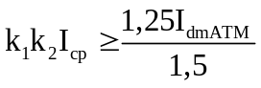
+ Nếu bảo vệ bằng cầu chì:
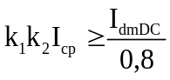
Ngoài ra khi cần thiết, còn phải kiểm tra dây dẫn theo điều kiện tổn thất điện áp (nếu đường dây dài) và điều kiện ổn định nhiệt dòng ngắn mạch (nếu gần nguồn).

4. Thiết kế chiếu sáng dân dụng

4.1. Khái niệm
Chiếu sáng dân dụng bao gồm chiếu sáng cho các khu vực ánh sáng sinh hoạt như nhà ở, hội trường, trường học, cơ quan, văn phòng đại diện, cửa hàng, siêu thị, bệnh viện v.v…. Ở những khu vực này yêu cầu chiếu sáng chung, không đòi hỏi thật chính xác trị số độ rọi cũng như các thông số kỹ thuật khác.
Trong chiếu sáng dân dụng tùy theo khả năng kinh phí, tùy theo mức độ yêu cầu mỹ quan có thể sử dụng mọi loại đèn: đèn sợi đốt, đèn tuýp, đèn halôgen, đèn natri cao áp và thấp áp.

4.2. Trình tự thiết kế
- Tính tổng công suất chiếu sáng cho khu vực có diện tích S (m²)
P_{cs} = P_{o}.S
Trong đó:
P_{o}: Suất chiếu sáng trên một đơn vị diện tích, tra bảng chọn. (W/m²)
S: diện tích (m²)
- Tính tổng số bóng đèn cần lắp trong khu vực:
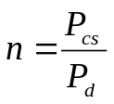
Trong đó:
P_{đ}: công suất đèn (W)
n: tổng số bóng đèn (bóng)
- Căn cứ vào diện tích cần chiếu sáng, vào số lượng bóng đèn, vào tính chất yêu cầu sử dụng ánh sáng mà chọn cách bố trí đèn thích hợp (bố trí rải đều hay thành hàng, thành cụm, số lượng bóng trong mỗi cụm v.v…).
- Vẽ sơ đồ đấu dây từ bảng điện đến từng bóng đèn. Đó là bản vẽ mặt bằng cấp điện chiếu sáng.
- Vẽ sơ đồ nguyên lý lưới điện chiếu sáng.
- Lựa chọn và kiểm tra các phần tử trên sơ đồ (áptômát, cầu chì, thanh cái, dây dẫn)

Ghi chú:
Trong tính toán chiếu sáng dân dụng đô thị bao gồm cả tính toán thiết kế cho quạt. Trong trường hợp này có hai cách làm:
- Lấy suất phụ tải chung cho cả chiếu sáng và quạt, sau đó trừ công suất quạt (lấy theo thực tế) tìm được công suất chiếu sáng.
- Lấy riêng suất phụ tải cho chiếu sáng để tính toán thiết kế chiếu sáng, còn quạt lấy theo thực tế, tính toán riêng.
Ví dụ 7.1: Yêu cầu thiết kế chiếu sáng cho một siêu thị nhỏ, diện tích 10x10 = 100m².
Giải
Siêu thị yêu cầu mức độ chiếu sáng cao vì vậy chọn suất chiếu sáng là:
P_{o} = 30 (W/m²)
Tổng công suất cần cấp cho chiếu sáng siêu thị là:
P_{cs} = P_{o}.S = 30 x (10x10) = 3000(W)
Chọn dùng loại đèn nê-on, dài 1,2m, công suất 40W. Vậy số lượng bóng đèn cần dùng là:
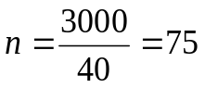 bóng
Số lượng này được bố trí thành 5 dãy, mỗi dãy 15 bóng chia làm 5 cụm, mỗi cụm 3 bóng.

Mặt bằng bố trí đèn và đi dây như hình sau
Hình 7.2. Sơ đồ mặt bằng bố trí đèn và đi dây

3
3
3
3
3
3
3
3
3
3
3
3
3
3
3
3
3
3
2
2
2
2
2
1
3
5
6
6
6
6
6
4
Bảng điện
3

Sơ đồ nguyên lý lưới điện chiếu sáng cho siêu thị như sau:

Hình 7.3. Sơ đồ nguyên lý cấp điện chiếu sáng cho siêu thị
CB₁
CB_{T}
CB₂
CB₃
CB₄
CB₅

Lựa chọn áptômát tổng CB_{T}:
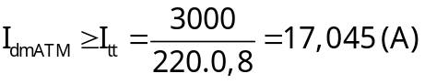
Chọn áptômát 30A do LG chế tạo.
Lựa chọn áptômát nhánh:
Có 5 áptômát nhánh, dòng tính toán mỗi nhánh là dòng của 15 đèn.
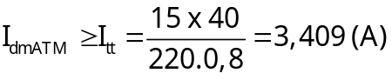
Chọn dùng 5 áptômát 5A do LG chế tạo.
Thông số kỹ thuật của các áptômát cho trong bảng sau:
Tên  áptômát | U_{đm}  (V) | I_{đm}  (A) | Loại | Kiểu | Số cực | I_{cđm}  (kA) | Số lượng
CB_{T} | 600 | 30 | 50AF | ABE 53a | 3 | 2,5 | 1
CB₁, CB₂, CB₃, CB₄, CB₅. | 600 | 5 | 50AF | ABE 53a | 3 | 2,5 | 5
Vì xa nguồn nên không cần kiểm tra điều kiện cắt ngắn mạch.
Lựa chọn dây dẫn cho 5 dãy đèn.
k₁k₂I_{cp}≥ I_{tt} = 3,409 (A)
Dự định dùng dây đồng bọc nhựa hạ áp, lõi mềm nhiều sợi do CADIVI chế tạo, đi riêng lẻ:
k₁ = k₂ = 1
Chọn dùng dây đôi mềm tròn loại VCm (2 x 1) có I_{cp} = 10 (A)
Kiểm tra điều kiện kết hợp áptômát bảo vệ.
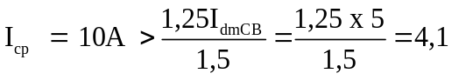
Vậy chọn dây VCm (2 x 1) cho các dãy đèn là thỏa mãn.
Vì đường dây ngắn nên không cần kiểm tra điều kiện tổn thất điện áp.
Vì xa nguồn nên không cần kiểm tra ổn định nhiệt dòng ngắn mạch.

5.Thiết kế chiếu sáng công nghiệp

5.1. Khái niệm
Với các nhà xưởng sản xuất công nghiệp thường là chiếu sáng chung khi cần tăng cường ánh sáng tại điểm làm việc đã có chiếu sáng cục bộ.
Vì là phân xưởng sản xuất, yêu cầu khá chính xác về độ rọi tại mặt bàn công tác, nên để thiết kế chiếu sáng cho khu vực này thường dùng phương pháp hệ số sử dụng.

5.2. Trình tự thiết kế
1. Xác định độ cao treo đèn:
H = h - h₁ – h₂
Trong đó:
h: là độ cao của nhà xưởng.
h₁: là khoảng cách từ trần đến bóng đèn.
h₂: là độ cao mặt bàn làm việc.
L
L
L
L
L
L
L
h
H
h₁
h₂
Hình 7.4. Bố trí đèn trên mặt bằng và mặt đứng

2. Xác định khoảng cách giữa hai đèn kề nhau (L) theo tỷ số hợp lý L/H, tra theo
Bảng 7.1 .Tỷ số L/H hợp lý cho các đối tượng chiếu sáng
Loại đèn và nơi sử dụng | L/H bố trí  nhiều dây |  | L/H bố trí  1 dây |  | Chiều rộng giới hạn  của nhà xưởng  khi bố trí 1 dây
Loại đèn và nơi sử dụng | Tốt nhất | Max cho phép | Tốt nhất | Max cho phép
Chiếu sáng nhà xưởng dùng chao mờ hoặc sắt tráng men. | 2,3 | 3,2 | 1,9 | 2,5 | 1,3H
Chiếu sáng nhà xưởng dùng chao vạn năng. | 1,8 | 2,5 | 1,8 | 2,0 | 1,2H
Chiếu sáng cơ quan, văn phòng. | 1,6 | 1,8 | 1,5 | 1,8 | 1,0H
3. Căn cứ vào sự bố trí đèn trên mặt bằng, mặt cắt, xác định hệ số phản xạ của tường, trần ρ_{tường}, ρ_{trần}, (%).
4. Xác định chỉ số của phòng (có kích thước a x b)
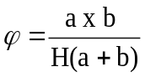
5. Từ ρ_{tường}, ρ_{trần}, ϕ tra bảng tìm hệ số sử dụng k_{sd}
6. Xác định quang thông của đèn
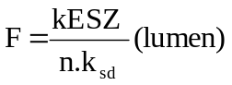
Trong đó:
k: là hệ số dự trữ, tra bảng 4.2.
E: là độ rọi (lx) theo yêu cầu của nhà xưởng.
S: là diện tích nhà xưởng (m²).
Z: là hệ số tính toán Z = 0,8 ÷ 1,4.
n: là số bóng đèn được xác định chính xác sau khi bố trí đèn trên mặt bằng.
Bảng 7.2. Hệ số dự trữ
Tính chất môi trường | Số lần lau bóng ít nhất 1 tháng | Hệ số dự trữ (k)
Tính chất môi trường | Số lần lau bóng ít nhất 1 tháng | Đèn tuýp | Đèn sợi đốt
Nhiều bụi khói, tro, mồ hóng. | 4 | 2 | 1,7
Mức bụi khói, tro, mồ hóng trung bình | 3 | 1,8 | 1,5
Ít bụi khói, tro, mồ hóng. | 2 | 1,5 | 1,3

7. Tra sổ tay tìm công suất bóng có F ≥ F tính toán theo (4.4)
8. Vẽ sơ đồ cấp điện chiếu sáng trên mặt bằng.
9. Vẽ sơ đồ nguyên lý cấp điện chiếu sáng.
10. Lựa chọn các phần tử trên sơ đồ nguyên lý.
Ví dụ 7.2: Yêu cầu thiết kế chiếu sáng cho phân xưởng cơ khí có diện tích S = 20 x 50 = 1000m²
Giải
1. Xác định số lượng, công suất đèn:
Nội dung phần này biến áp gồm các hạng mục từ 1 đến 7 trong trình tự tính toán nêu trên.
Vì là xưởng sản xuất, dự định dùng đèn sợi đốt, cosϕ = 1.
Chọn độ rọi cho chiếu sáng chung là E = 30 lx.
Căn cứ vào trần nhà cao 4,5m, mặt công tác h₂ = 0,8m, độ cao treo đèn cách trần h₁ = 0,7m. Vậy:
H = h - h₁ – h₂ = 4,5 – 0,7 – 0,8 = 3 m.
Tra bảng đèn sợi đốt, bóng vạn năng có L/H = 1,8. xác định được khoảng cách giữa các đèn.
L = 1,8 x H = 1,8 x 3 = 5.4 m.
Căn cứ vào bề rộng phòng (20m) chọn L = 5 m.
Đèn sẽ được bố trí làm 4 dãy cách nhau 5m, cách tường 2,4m, tổng cộng 36 bóng, mỗi dãy 9 bóng.
Xác định chỉ số phòng:
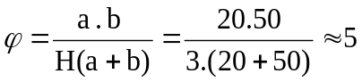
Lấy hệ số phản xạ tường 50%, trần 30%, tra sổ tay tìm được hệ số sử dụng k_{sd} = 0,48.
Lấy hệ số dự trữ k = 1,3 và hệ số tính toán Z = 1,1. Xác định được quang thông mỗi đèn là:
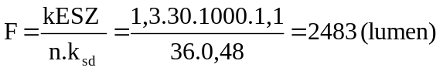 Tra bảng chọn bóng sợi đốt 200W có F = 2528 lumen.
Ngoài chiếu sáng trong nhà xưởng, còn đặt thêm 4 bóng 100W cho 2 phòng thay quần áo và 2 phòng WC. Tổng công suất chiếu sáng toàn xưởng là:
P = 36 x 200 + 4 x 100 = 7600 (W) = 7,6 (kW)
2. Tính chọn thiết bị trong mạch điện chiếu sáng:
Đặt riêng 1 tủ chiếu sáng cạnh cửa ra vào lấy điện từ tủ phân phối phân xưởng về. Tủ gồm 1 áptômát ba pha và 10 áptômát nhánh một pha, mỗi áptômát cấp điện cho 4 bóng đèn. Sơ đồ cấp điện trên mặt bằng và sơ đồ nguyên lý như hình 4.4 và 4.5.
- Chọn áptômát đặt tại tủ phân phối và áptômát đặt tại tủ chiếu sáng.
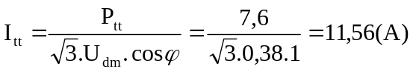
- Chọn dùng áptômát 3 pha 50A do Clipsal chế tạo có thông số ghi trong bảng:
Tên áptômát | Mã số | U_{đm}  (V) | I_{đm}  (A) | Số  cực | I_{cđm} (kA)
Áptômát tổng và Áptômát nhánh đặt tại tủ phân phối | G4CB3050C | 400 | 50 | 3 | 6
- Chọn cáp từ tủ phân phối đến tủ chiếu sáng:
Chọn cáp đồng 4 lõi vỏ PVC do Clipsal chế tạo, tiết diện 6mm² có I_{cp} = 45 (A) → PVC(3 x 6 + 1,4)
k₁k₂I_{cp} = 1 . 1 . 45 > I_{tt} = 11,56 (A)
- Chọn áptômát nhánh: 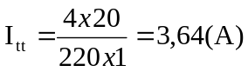

Tên áptômát | Mã số | U_{đm} (V) | I_{đm} (A) | Số cực | I_{cđm} (kA) | Số lượng
Áptômát nhánh | G4CB2010C | 400 | 10 | 2 | 6 | 10
- Chọn dây dẫn từ áptômát nhánh đến cụm 4 đèn:
Với I_{tt} = 3,64A chọn dây đồng bọc nhựa, tiết diện 2,5mm² có I_{cp} = 27A → M (2 x 2.5)
Kiểm tra dây dẫn kết hợp áptômát bảo vệ:
+ Với dây PVC(3 x 6 + 1,4):
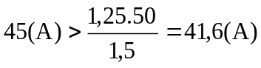
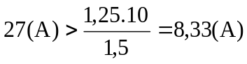
+ Với dây M (2 x 2.5):

ĐL₁
ĐL₂
50A
Tủ PP
ĐL₃
ĐL₄
PVC (3X6+1.4)
Tủ CS

Hình 7.5. Sơ đồ cung cấp điện hệ thống chiếu sáng
CÂU HỎI ÔN TẬP
1. Nêu yêu cầu cơ bản khi thiết kế chiếu sáng ?
2. Trình bày nội dung các phương pháp thiết kế chiếu sáng ?
3. Thiết kế chiếu sáng chung cho cho phân xưởng cơ khí có diện tích S = 36 x 25 = 1000m²

CHƯƠNG 8: NÂNG CAO HỆ SỐ CÔNG SUẤT
Mã bài: MH 16 - 08
Giới thiệu:
Hệ số công suất cosφ là một chỉ tiêu để đánh giá xí nghiệp dùng điện có hợp lý và tiết kiệm hay không. Do đó nhà nước đã ban hành các chính sách để khuyến kích các xí nhiệp phấn đấu nâng cao hệ số công suất. Việc tiết kiệm điện và nâng cao hệ số công suất không phải là biện pháp tạm thời đối phó với tình trạng thiếu điện mà đây là phương hướng phát triển lâu dài gắn liền với mục đích phát huy hiệu quả cao nhất quá trình sản xuất, phân phối và sử dụng điện năng.
Mục tiêu:
- Chọn được giải pháp nâng cao hệ số công suất phù hợp tình hình thực tế, theo tiêu chuẩn Việt Nam.
- Tính chọn được tụ bù thích hợp để nâng cao được hệ số công suất.
- Rèn luyện tính cẩn thận, chính xác và nghiêm túc trong học tập và trong thực hiện công việc.
Nội dung:

1. Ý nghĩa của việc nâng cao hệ số công suất

1.1.Hệ số công suất
Các đại lượng biểu diễn công suất có liên quan mật thiết với nhau qua tam giác công suất.
Hình 8.1. Tam giác công suất
S: Công suất toàn phần
P: Công suất tác dụng
Q: Công suất phản kháng
ϕ: Góc giữa S và P
S
Q
P
ϕ

Khi cosϕ càng lớn thì lượng công suất tác dụng càng lớn, khi càng nhỏ thì lượng công suất tác dụng càng nhỏ. Lượng công suất vô công Q là công suất không mang lại tác dụng gì cho sản xuất mà còn là gánh nặng cho lưới điện, máy phát điện, động cơ điện gây tổn hao lớn. cosϕ là hệ số công suất mạch điện xoay chiều.

Ý nghĩa của việc nâng cao hệ số công suất
Các xí nghiệp công nghiệp sử dụng nhiều động cơ không đồng bộ ba pha, thường xuyên non tải hoặc không tải, tiêu thụ lượng Q rất lớn, cosϕ thấp. Ví dụ các xí nghiệp cơ khí thường có cosϕ = 0,5 ÷ 0,6. Lượng Q mà các xí nghiệp công nghiệp tiêu thụ chiếm khoảng 65% ÷ 70% tổng công suất Q phát ra từ các nhà máy điện.
Nếu các xí nghiệp công nghiệp, bằng các giải pháp kỹ thuật nâng cao cosϕ, nghĩa là làm giảm lượng công suất phản kháng truyền tải trên lưới điện từ các nhà máy điện đến xí nghiệp, thì sẽ dẫn tới làm tăng tính kinh tế vận hành lưới điện. Cụ thể là:
+ Làm giảm tổn thất điện áp trên lưới điện:
+ Làm giảm tổn thất công suất trên lưới điện:
+ Làm giảm tổn thất điện năng trên lưới điện:
+ Làm tăng khả năng tải của đường dây và máy biến áp:

2. Các giải pháp nâng cao hệ số công suất
Nguyên tắc muốn tăng hệ số công suất ta phải giảm công suất phản kháng Q, để giảm công suất phản kháng Q có hai hướng:
- Giảm công suất phản kháng tại nơi tiêu thụ là tìm cách nâng cao hệ số công suất của từng thiết bị bằng cách
+ Không để động cơ chạy non tải
+ Tính toán lắp đặt động cơ phù hợp để động cơ chạy đúng định mức
- Sản xuất công suất phản kháng tại nơi tiêu thụ gọi là phương pháp bù công suất phản kháng. Ta cần bộ tụ điện làm nguồn phát công suất phản kháng do dòng điện mang tính cảm và tính dung triệt tiêu nhau nên trên đường dây đặt trước tụ sẽ không còn dòng điện phản kháng

3. Phân phối tối ưu công suất bù trên lưới điện xí nghiệp

Xác định tổng công suất phản kháng cần phải bù
Nếu công suất tác dụng không thay đổi thì:
- Ứng với cosϕ₁ có:
Q₁ = P.tgϕ₁
- Ứng với cosϕ₂ có :
Q₂ = P.tgϕ₂
Công suất cần bù tại xí nghiệp để nâng hệ số công suất của xí nghiệp từ cosϕ₁ lên cosϕ₂ là:
Q_{b} = Q₁ - Q₂ = P.tgϕ₁ - P.tgϕ₂
Q_{b} = P(tgϕ₁ - tgϕ₂)
Trong đó: P là công suất tác dụng tính toán của xí nghiệp (kW)
Ví dụ 8.1: Một xưởng cơ khí nông nghiệp công suất 100kW, cosϕ = 0,6. Hãy
xác định công suất bộ tụ bù để nâng cosϕ lên 0,9.
GIẢI:
Với cosϕ = 0,6 → tgϕ = 1,33
Với cosϕ = 0,9 → tgϕ = 0,48
Tổng công suất bộ tụ bù là:
Qb = P(tgϕ1 - tgϕ2) = 100(1,33 – 0,48) = 85 (kVAr)
Vậy chọn dùng ba bộ tụ bù công suất 30kVAr, điện áp 400V do DacYeong chế tạo.

3.2. Phân phối tối ưu công suất bù
Hình 7.4, giới thiệu các vị trí có thể đặt tụ bù cosϕ trên lưới điện xí nghiệp.
Hình 8.2. Vị trí đặt tụ bù trên lưới điện xí nghiệp
TPP
2
Đ
Đ
4
4
3
Đ
Đ
4
4
3
Đ
Đ
4
4
3
TĐL1
TĐL2
TĐL3
1

Đặt tụ bù phía cao áp của xí nghiệp: đặt tại vị trí này có lợi là giá thành tụ cao áp thường rẻ hơn tụ hạ áp, tuy nhiên chỉ làm giảm tổn thất điện năng từ 1 trở lên lưới điện, không giảm được tổn thất điện năng trong trạm biến áp và lưới hạ áp xí nghiệp.
Đặt tụ bù tại thanh cái hạ áp của trạm biến áp xí nghiệp. Tụ điện đặt tại vị trí này, so với vị trí 1, làm giảm thêm tổn thất điện năng trong trạm biến áp và cũng không giảm được tổn thất điện năng trên lưới hạ áp xí nghiệp.
Đặt tụ bù tại tủ động lực. Đặt tụ bù tại các vị trí này làm giảm được tổn thất điện năng trên các đường dây từ tủ phân phối tới các tủ động lực và trong trạm biến áp xí nghiệp.
Đặt tụ bù tại cực của tất cả động cơ. Đặt tụ bù tại cực của động cơ có lợi nhất về giảm tổn thất điện năng, tuy nhiên vốn đầu tư sẽ cao và tăng chi phí quản lý, vận hành, bảo dưỡng tụ.
Đặt tụ bù ở những vị trí nào với công suất bao nhiêu là lời giải của bài toán “Phân phối tối ưu thiết bị bù trong lưới điện xí nghiệp”. Giải chính xác bài toán này rất khó khăn và phức tạp.
Trong thực tế, để bù cosϕ cho xí nghiệp, người ta tiến hành bù như sau:
Với một xưởng sản xuất hoặc xí nghiệp nhỏ nên đặt tập trung tụ bù tại thanh cái hạ áp trạm biến áp xí nghiệp.
Với xí nghiệp loại vừa có một trạm biến áp và một số phân xưởng với công suất khá lớn và khá xa trạm biến áp, để giảm tổn thất điện năng trên đường dây từ trạm biến áp đến các phân xưởng có thể đặt phân tán tụ bù tại các tủ phân phối phân xưởng và tại cực động cơ có công suất lớn (năm bảy chục kW).
Với xí nghiệp qui mô lớn bao gồm hàng chục phân xưởng, thường lưới điện khá phức tạp bao gồm trạm phân phối trung tâm và nhiều trạm biến áp phân xưởng, khi đó để xác định vị trí và công suất bù thường tính theo hai bước:
Bước 1: xác định công suất bù đặt tại thanh cái hạ áp tất cả các trạm biến áp phân xưởng.
Bước 2: phân phối công suất bù của từng trạm (đã xác định được từ bước 1) cho các phân xưởng mà trạm biến áp đó cấp điện.

4. Vận hành tụ điện
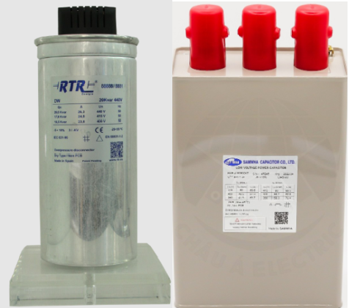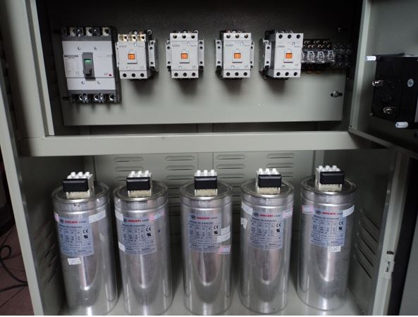
Hình 8.3. Tụ bù
Tụ bù có tác dụng rất quan trọng trong mạng lưới điện dân dụng, được sản xuất để giúp bù lại công suất phản kháng được sinh ra, nhờ đó hỗ trợ cos phi được ổn định, cao hơn.
Tụ bù công suất sẽ hoạt động cùng với các thiết bị khác như thiết bị đóng cắt (aptomat), thiết bị điều khiển (contactor), cuộn kháng lọc sóng hài, bộ điều khiển tụ bù… Nhờ có tụ bù các thiết bị này mới có thể hoạt động hết công suất và an toàn, tránh những trường hợp nguy hiểm xảy ra. Tụ bù được lắp đặt song song với tải nằm trong tủ tụ bù, sẽ được điều khiển bằng bộ thiết bị tự động, các bộ phận này sẽ kết hợp với nhau để giúp mạng điện ổn định.
Khi tụ điện làm việc, do có tổn thất công suất tác dụng nên tụ điện sẽ nóng lên. Nếu nhiệt độ của tụ điện vượt quá trị số cho phép, dầu cách điện trong tụ điện sẽ bốc hơi, làm cho tụ phình ra, hỏng cách điện, chọc thủng cách điện, gây ngắn mạch và có thể dẫn đến nổ tụ. Vì vậy, khi vận hành tụ điện phải đảm bảo các điều kiện sau:
- Phải giữ cho điện áp trên hai bản cực của tụ không vượt quá 110% Ư_{dm}.
- Dòng điện giữa 3 pha của tụ phải cân bằng, khồng chênh nhau quá 10%.
- Nhiệt độ môi trường không vượt quá 35°c.
- Trong phòng đặt tụ, không dùng chiếu sáng tự nhiên, tránh tụ bị ánh sáng mặt trời chiếu trưc tiếp vào.
- Tụ điện phải đặt ở nơi cao ráo, ít bụi, khó nổ, khó cháy và không có khí ăn mòn.
- Tụ điện được đặt trên giá sắt hoặc trong tủ điện; có thể đặt thành tầngnhưng không quá 3 tổng. Giữa các tầng phải có khoảng cách thích hợp để thông gió dễ dàng.
- Khi tụ có hiện tượng bị phồng, phải cắt ngay ra khỏi mạng điện.

5.Thiết kế tủ bù công suất phản kháng

5.1. Tính chọn các vật tư, thiết bị tủ bù
*Tính toán dung lượng bù
Ví dụ: Giả sử ta có công suất tải là P = 100 (KW).
Hệ số công suất trước khi bù là cosφ1 = 0.75 → tgφ1 = 0.88
Hệ số công suất sau khi bù là Cosφ2 = 0.95 → tgφ2 = 0.33
Vậy công suất phản kháng cần bù là Qbù = P ( tgφ1 – tgφ2 )
Qbù = 100( 0.88 – 0.33 ) = 55 (KVAr)
Từ số liệu này ta chọn tụ bù trong bảng catalogue của nhà sản xuất giả sử ta có tụ
10KVAr. Để bù đủ cho tải thì ta cần bù 6 tụ 10 KVAr tổng công suất phản kháng là
6×10=60(KVAr).
*Chọn thiết bị bù
- Tụ điện được sử dụng rộng rãi nhất là ở các xí nghiệp, nhà máy trung bình và nhỏ, đòi hỏi dung lượng bù không lớn lắm. Thông thường, nếu dùng dung lượng bù nhỏ
hơn 5000 KVAR thì dùng tụ điện và nếu lớn hơn thì có thể dùng máy bù đồng bộ.
- Máy bù đồng bộ: Là loại động cơ làm việc ở chế độ không tải. Ở chế độ quá kích
thích máy bù sản xuất ra công suất phản kháng cung cấp cho mạng và ở chế độ thiếu
kích thích máy bù tiêu thụ công suất phản kháng của mạng. Ngoài việc bù công suất phản kháng máy bù còn là thiết bị rất tốt để điều chỉnh điện áp mạng, nó thường đặt ở những điểm cần để điều chỉnh điện áp trong hệ thống điện.
*Chọn Contactor trong tủ bù
Dòng điện định mức của Contactor trong tủ điện hạ áp thông dụng có các cấp là:
9A, 12A, 18A, 25A, 40A, 60A, 75A, 100A, 130A, 150A, 250A, 300A, 600A.
Nếu đặt trong tủ điện thì dòng điện định mức phải lấy cao hơn 10% vì làm mát kém, dòng điện cho phép qua Contactor còn phải lấy cao hơn nữa trong chế độ làm việc dài hạn.
Ví dụ: Nếu Q=25kVA=25000VAr, U=415V, tính ra I=35A, chọn contactor dòng
Ie=50A.
Nếu Q=50000VAr, U=415V, I=69A, chọn loại 75A, hoặc 95A.
Chú ý là contactor cho tụ khác với contactor thường cho motor vì cần dòng khởi
động cao hơn nhiều.
* Thiết bị điều khiển tụ bù
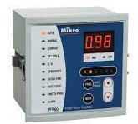
Hình 8.4. Bộ điều khiển bù
Ưu điểm của bộ điều khiển tụ bù Mikro
- Sử dụng bộ xử lý thông minh để điều khiển đóng cắt
- Tự động điều chỉnh hệ số C/K và số cập định mức
- Tự động đổi cực tính của biến dòng
- Hiển thị thông số : Hệ số công suất cos(phi), dòng điện và tổng sóng hài (THD) của dòng điện
- Lập trình được độ nhạy
- Cấp cuối cùng có thể lập trình báo động, điều khiển quạt
- Báo động thiếu áp, quá áp, bù thiếu, bù lố, THD quá cao
- Giao diện sử dụng thân thiện
- Tương thích tiêu chuẩn IEC 61000-6-2
5.2. Lắp đặt tủ bù công suất
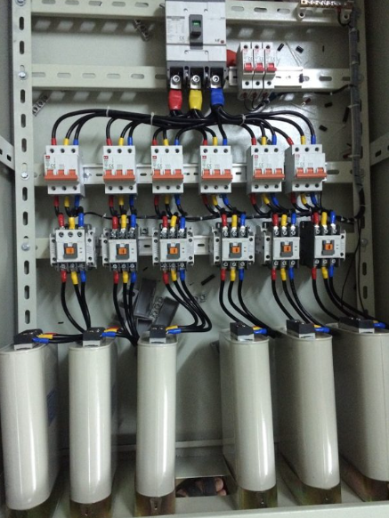
Hình 8.5. Tủ bù công suất phản kháng
Bước 1: Lưu ý kích thước dập lỗ cho các bộ điều khiển tụ bù Mikro. Có thể tham
khảo thông số trên bảng hướng dẫn đi kèm sản phẩm hoặc phần liệt kê trên Model.
Bước 2: Lựa chọn mức điện áp phù hợp cho tủ. Điện thường sử dụng ở Việt Nam là 220V/380V. Chính vì thế, ta có thể chọn loại điện áp 220V hoặc 415V. Nên nhớ nếu
sử dụng điện áp 220V thì điện cấp đầu vào cũng phải sử dụng 220V (dùng điện 380V
sẽ bị chập cháy). Nếu sử dụng điện áp 415V thì điện áp cấp vào điện áp dây. Nếu bạn
sử dụng điện 3 pha thì bắt buộc phải dùng nguồn nuôi 220VAC.
Bước 3: Lựa chọn sơ đồ để đấu dây theo hướng dẫn đi kèm và phụ thuộc vào các
trường hợp khác nhau.
Sơ đồ đấu dây bộ điều khiển tụ bù Mikro
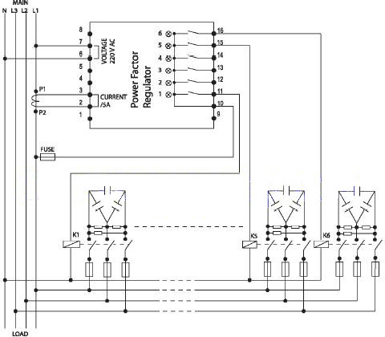
Sơ đồ đấu dây bộ điều khiển tụ bù Mikro sử dụng điện áp 3 pha 220V/380V. Trong
đó, cuộn dây contactor 220V và điện áp nuôi là 220V.
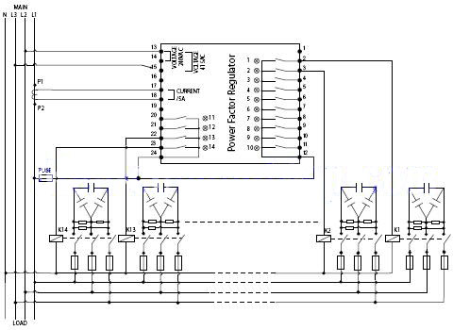

CÂU HỎI VÀ BÀI TẬP
- Nêu ý nghĩa của việc nâng cao hệ số công suất cosϕ?
- Cách nâng cao hệ số công suất bằng phương pháp tự nhiên ?
- Cách nâng cao hệ số công suất nhân tạo ?
- Tính toán dung lượng bù để nâng cao hệ số công suất lên 0,95 của xí nghiệp có công suất P= 50(KW) Q=70 (KVAR)

TÀI LIỆU THAM KHẢO
[1] Schneider Electric S.A, Hướng dẫn thiết kế lắp đặt điện theo tiêu chuẩn quốc tế IEC, NXB Khoa học và Kỹ thuật, Hà Nội 2000;
[2] Ngô Hồng Quang - Vũ Văn Tẩm, Thiết kế cấp điện, NXB Khoa học và Kỹ thuật, Hà Nội 2001;
[3]Nguyễn Công Hiền, Nguyễn Mạnh Hoạch , Hệ thống cung cấp điện của xí nghiệp công nghiệp, đô thị và nhà cao tầng, NXB KH&KT, Hà Nội 2006
[4]TS Ngô Hồng Quang - Giáo trình cung cấp điện –NXB Giáo Dục 2010

